
Center for Teaching for Biliteracy
www.TeachingForBiliteracy.com

La enseñanza de la lectoescritura bilingüe
Everett, WA
14 de agosto, 2025
8:00 am – 3:30 pm
Agenda:
- Bienvenida y presentaciones
- Las metas y los estudiantes de los programas duales
- La lectoescritura bilingüe y el esquema de la lectoescritura: BUF (Biliteracy Unit Framework)
- La perspectiva multilingüe
- Los tres espacios lingüísticos y el ambiente propicio para el desarrollo óptimo de la lectoescritura bilingüe
- Instrucción modelo
- Clausura

Resultados pedagógicos esperados:
- Describir la meta general y los pilares de los programas de lenguaje dual
- Identificar las trayectorias bilingües de los estudiantes y sus implicaciones pedagógicas
- Definir lo que es la lectoescritura, y, por ende, la lectoescritura bilingüe
- Describir el esquema de la lectoescritura bilingüe (BUF), los tres espacios lingüísticos y los dos propósitos del puente
- Participar en instrucción modelo para luego describir cómo los espacios del salón y la instrucción de la lectoescritura bilingüe cumplen con las metas de los programas de lenguaje dual
- Describir cómo se usan los apoyos de adquisición del lenguaje (apoyos sensoriales, gráficos e interactivos), junto con el uso de los niveles de competencia de lenguaje de los estudiantes para planificar la instrucción en español y en inglés
- Describir las estrategias efectivas para la enseñanza tanto en español e inglés

Ponente: Karen Beeman
teachingforbiliteracyKB@gmail.com

Evaluación

https://shorturl.at/5KvEd

Artículos sobre la enseñanza de los programas duales y la implementación del
“Science of Reading” con estudiantes bilingües

Fecha y autores | Artículos profesionales
2018  Michael D. Guerrero and Joan R. Lachance | National Dual Language Education Teacher Preparation Standards  https://bit.ly/DLTeacherStandards  
Febrero 2022  Kathy Escamilla, Laurie Olsen, and Jody Slavic | Toward Comprehensive Effective Literacy Policy and Instruction for English Learner/Emergent Bilingual Students  https://rb.gy/v149xq  
Marzo 2022  Claude Goldenberg et al. | A response to “Toward Comprehensive Effective Literacy Policy and Instruction for English Learner/Emergent Bilingual Students” by The National Committee on Effective Literacy (NCEL)  https://bit.ly/GoldenbergResponse2022  
Mayo 2023  Kari Kurto | Clarifying the Science of Reading  https://bit.ly/ClarifyingSOR  
Octubre 2023  Publicado por el “Reading League” | The Reading League Joint Statement  https://bit.ly/TRLJointStatement  

Modelo de un maestro (a) (e) o dos Maestros (as) (es)

- Ambos tipos de modelos (de 1 o 2 profesores/as) se pueden utilizar con programas duales de 90/10, 80/20 y 50/50 de K-5

- Las escuelas y los distritos pueden usar ambos modelos

Tipo de modelo | Ventajas | Desventajas
Un maestro (a)(e) (Enseña ambos idiomas) | Los profesores (as) (e) conocen a los estudiantes en ambos idiomas  El tiempo puede ser más flexible | Puede ser más difícil elevar el estatus del español y permanecer en español  Si no se sigue el plan de lenguaje y contenido, y el horario, un lenguaje puede ser sacrificado más que el otro.
Dos maestros (as) (es)  (Una persona enseña inglés y la otra persona les enseña español a los mismos estudiantes) | El tiempo de español está protegida por medio del lugar, el tiempo y la persona  Cuando la colaboración funciona bien, ¡es muy positiva! | Para los profesores (as) (es) puede ser difícil el conocer a los estudiantes a través de sus dos lenguajes  Cuando la colaboración no funciona, los estudiantes son los perjudicados.

La meta de los programas de lenguaje dual

"...El término lenguaje dual se refiere a cualquier programa que les ofrece a todos los (las) (les) estudiantes instrucción de lectoescritura y de contenido a través de dos idiomas, y que promueve el bilingüismo y la lectoescritura bilingüe (biliteracidad), el rendimiento académico a nivel de grado y el desarrollo de la competencia sociocultural.”

Guiding Principles for Dual Language Education, Third Edition

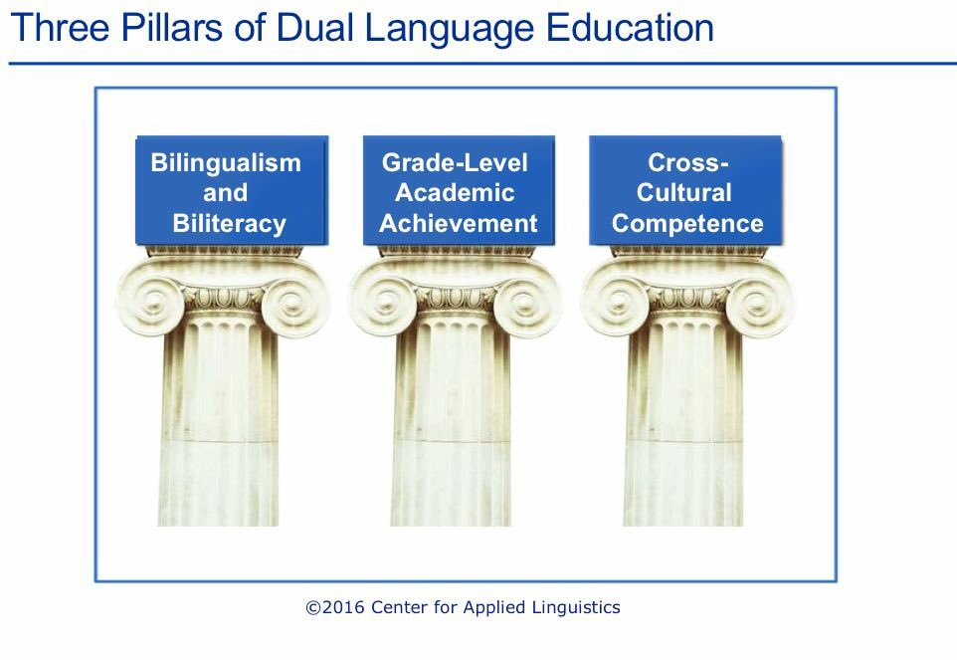

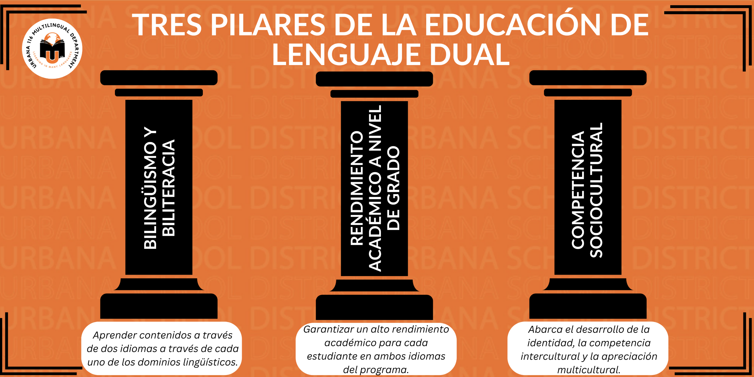
Pilar 3:  Competencia sociocultural | Pilar 2:  Aprovechamiento académico a nivel de grado (para todos los estudiantes en los 2 lenguajes) | Pilar 1:  Bilingüismo y lectoescritura en dos lenguajes | Meta
 |  |  | Esta meta significa…
 |  |  | Para cumplir con esta meta, los estudiantes necesitan…
 |  |  | Observaciones y notas durante la instrucción modelo

La lectoescritura bilingüe

Enunciado | De acuerdo o en desacuerdo
- La fonética es el componente más importante para el desarrollo de la lectoescritura en los grados Kínder a 2do grado.
- Para que los estudiantes desarrollen la lectoescritura bilingüe, es importante que tengan instrucción diaria en español e inglés (sin enseñar el mismo tema)
- La comprensión lectora no se puede desarrollar sin la comprensión de lenguaje.
- El lenguaje oral (la oralidad) y el conocimiento previo son elementos buenos, pero no necesarios para aprender a leer y escribir.

- Hay mayor aprovechamiento académico cuando la unidad de lectoescritura está relacionada en torno a un tema significativo, lo que permite que el idioma se repita y se profundice, y que se desarrolle el conocimiento, a medida que avanza la unidad.

- Cuando los estudiantes no entienden el texto que están leyendo, el/la/le maestro(a)(e) debe leer el texto en el otro idioma para apoyar la comprensión.
- El reconocimiento de palabras (ej., la fonética) es un componente esencial de la comprensión lectora, pero no es el único componente necesario.
- El enseñar la fonética en inglés en K, 1, y 2 pero en español enseñar la fonética, la lectura y la escritura en K, 1 y 2 es un camino factible hacia la lectoescritura bilingüe.

- Los estudiantes deben estar familiarizados con el significado de las palabras y los ejemplos utilizados para aprender las destrezas fundamentales (reconocimiento de palabras).

- La separación de los componentes de la lectoescritura en silos (es decir, enseñar destrezas fundamentales separado de la lectura, y separado de la escritura) es una manera eficaz de organizar la enseñanza de la lectoescritura.

- La oralidad y el conocimiento previo son elementos cruciales para desarrollar la comprensión lectora.

- La lectura, la escritura y las destrezas fundamentales deben enseñarse dentro de un tema que conecte todas las actividades de lectoescritura. Hay mayor aprovechamiento académico cuando se hace tanto en español como en inglés.

Sally

Sally first tried setting loose a team of gophers. The plan backfired when a dog chased them away. She then entertained a group of teenagers and was delighted when they brought their motorcycles. Unfortunately, she failed to find a Peeping Tom listed in the Yellow Pages. Furthermore, her stereo system was not loud enough. The crab grass might have worked but she didn’t have a fan that was sufficiently powerful. The obscene phone calls gave her hope until the number was changed. She thought about calling a door-to-door salesman but decided to hang up a clothesline instead. It was the installation of blinking neon lights across the street that did the trick. She eventually framed the ad from the classified section.

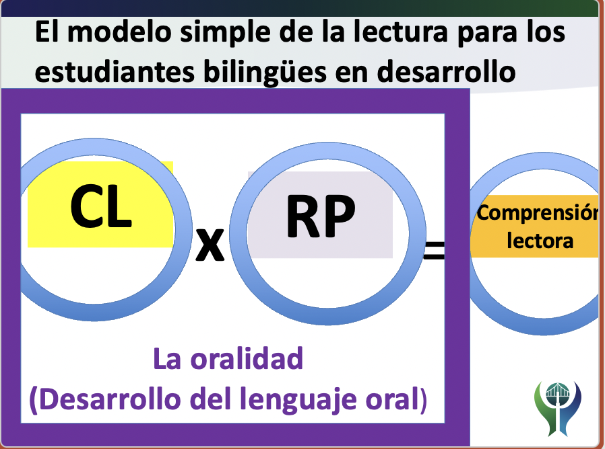
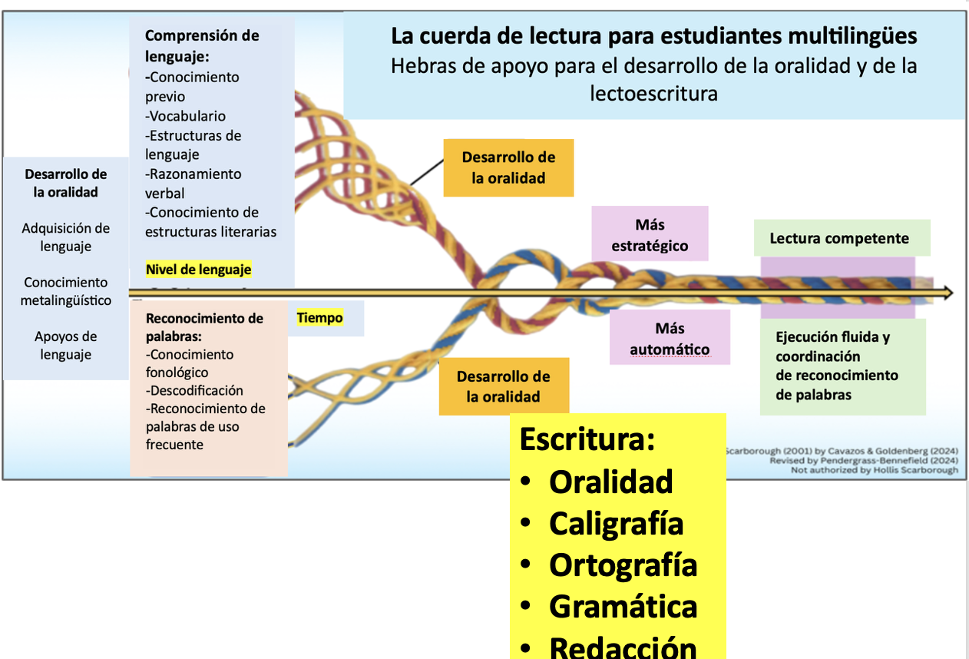
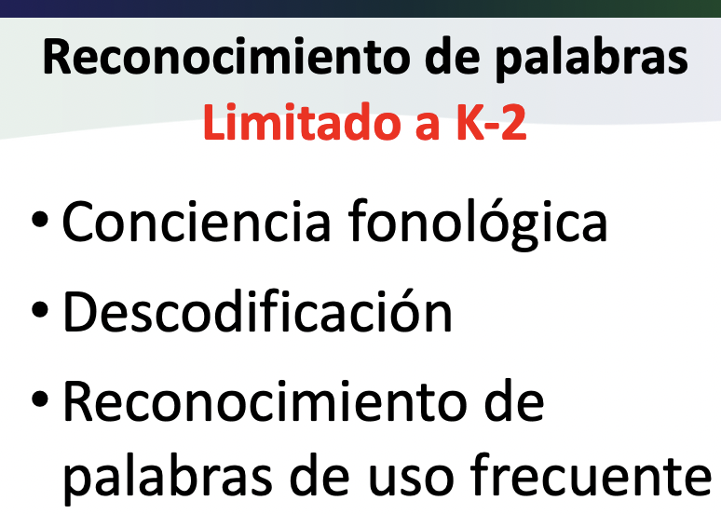 | 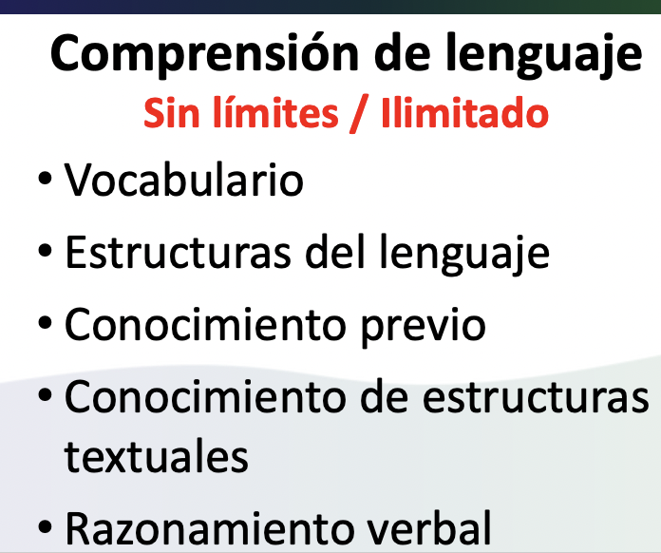

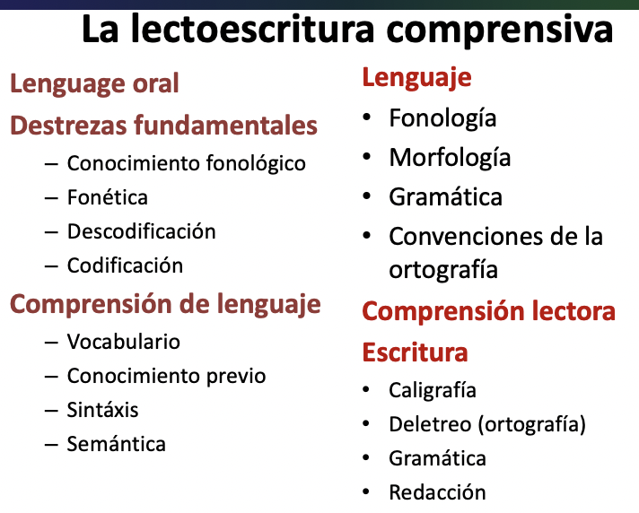

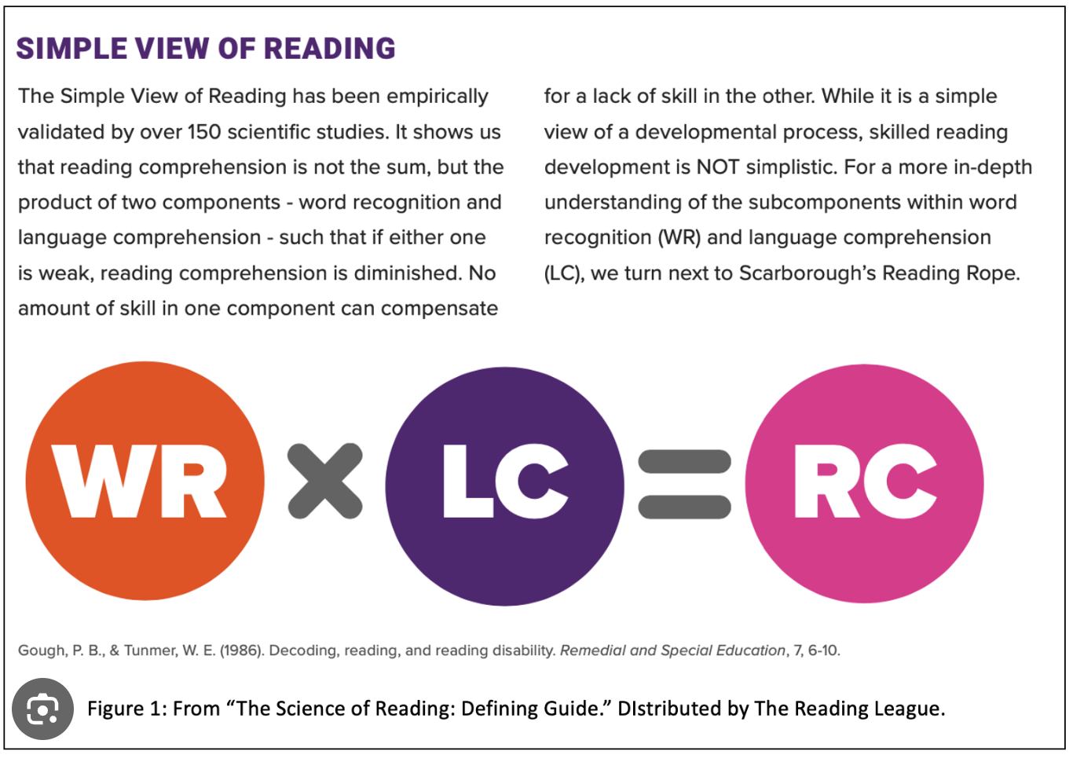

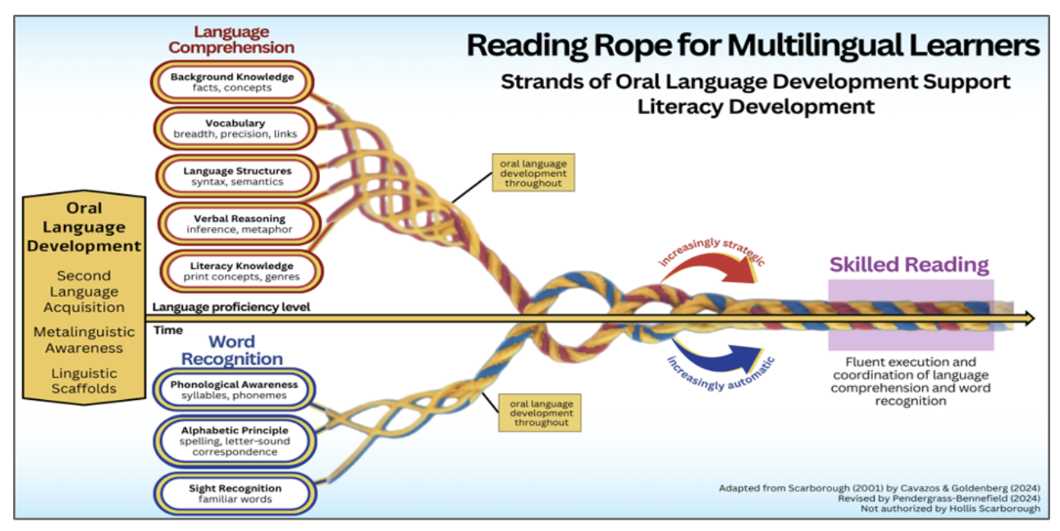
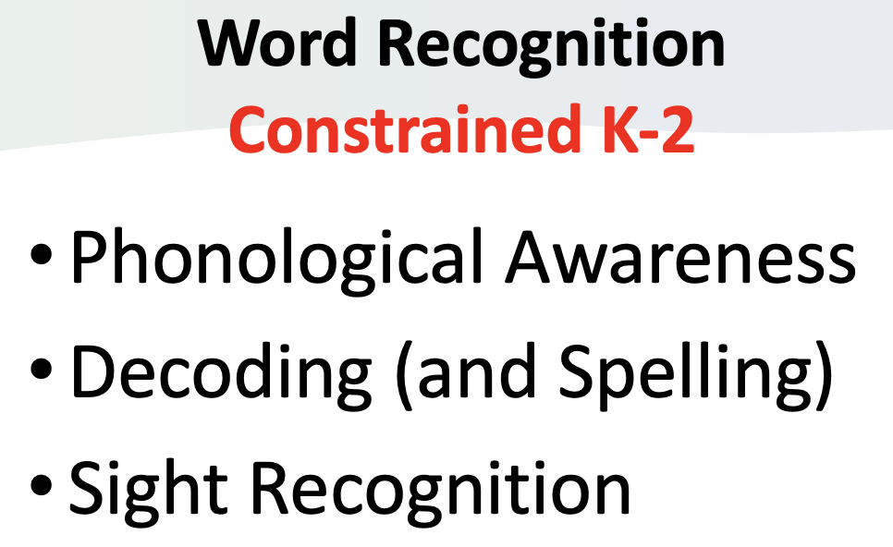 | 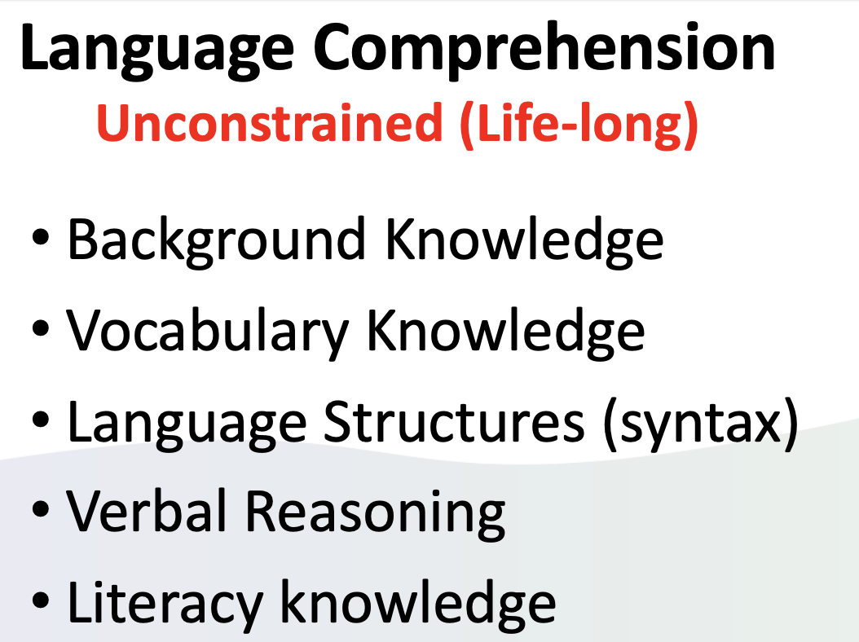

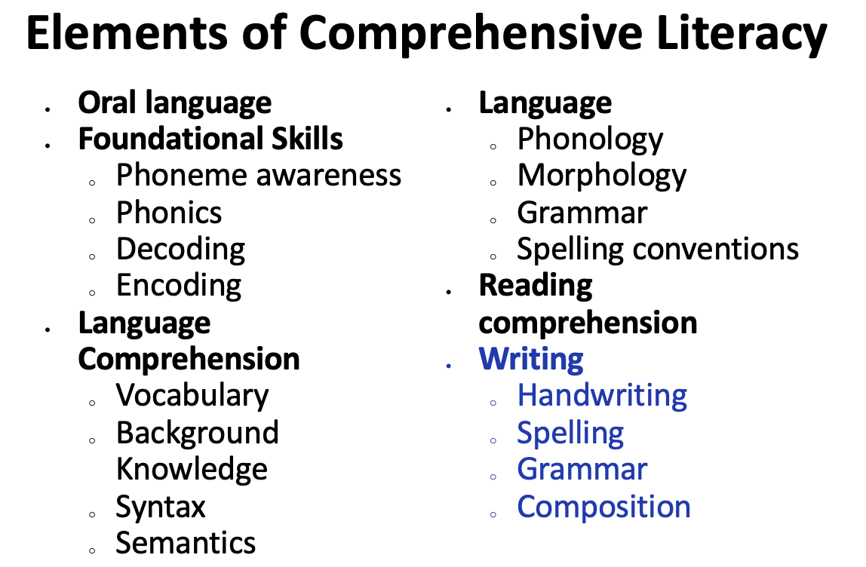

Esquema de la lectoescritura bilingüe (BUF)- Segunda edición
Unidad interdisciplinaria
Se enseña el lenguaje, la lectoescritura y el contenido en español

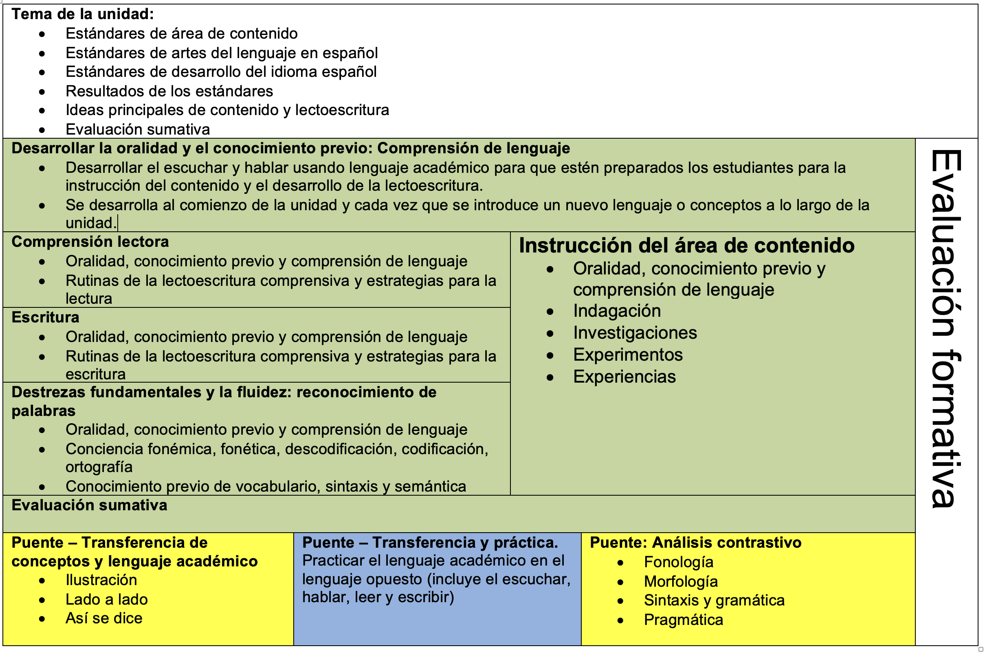

Biliteracy Unit Framework (BUF) Updated, Second Edition
Interdisciplinary Unit – Language, Literacy, and Content taught in English
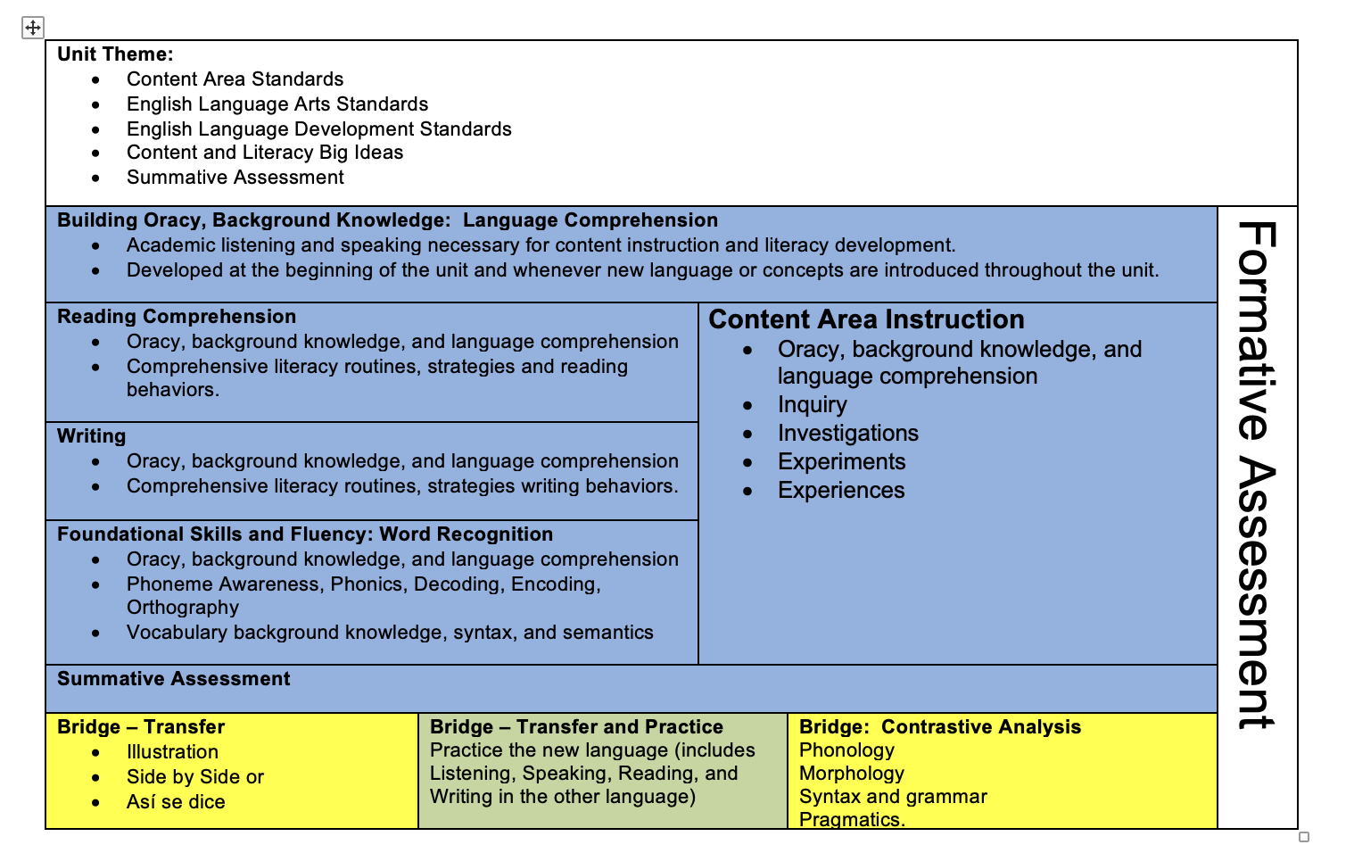
La organización del salón

- Cada lenguaje tiene su propio espacio dedicado (cuando hay 1 maestra (o) (e) que enseña ambos idiomas)
- Cada salón dual incluye el Puente
- Se usan diferentes colores para cada lenguaje, especialmente durante el Puente
- Los maestros marcan el lenguaje de instrucción de manera visual

Modelo 1 maestro (a) (e) | Modelo 2 maestros-español | Modelo 2 maestros-inglés
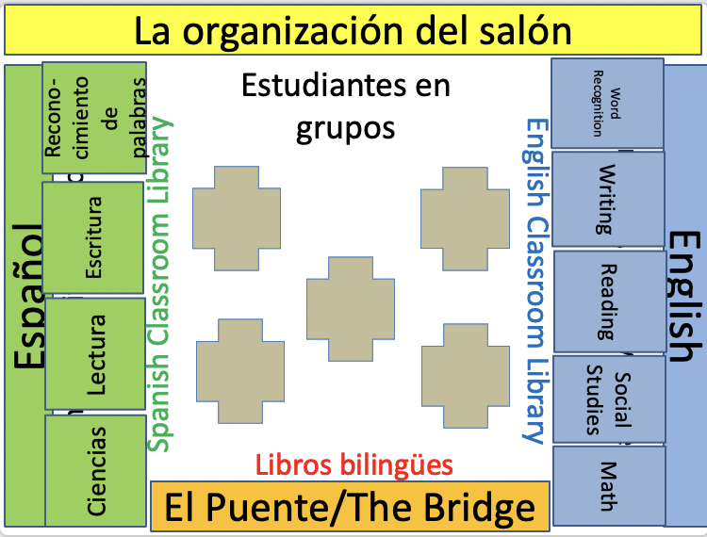 | 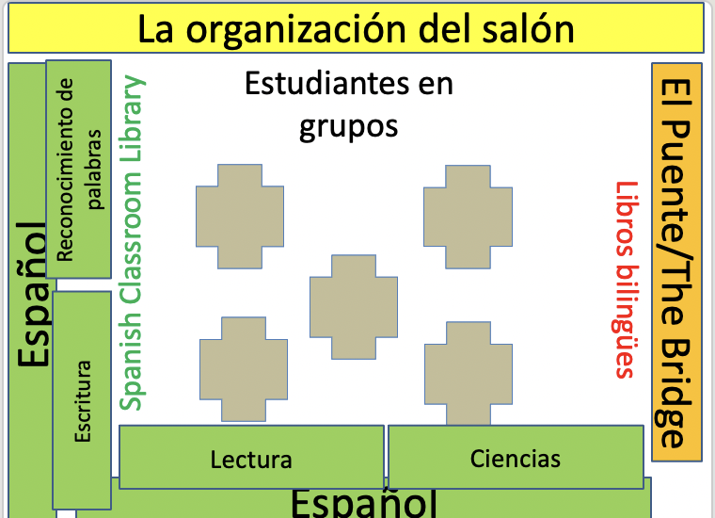 | 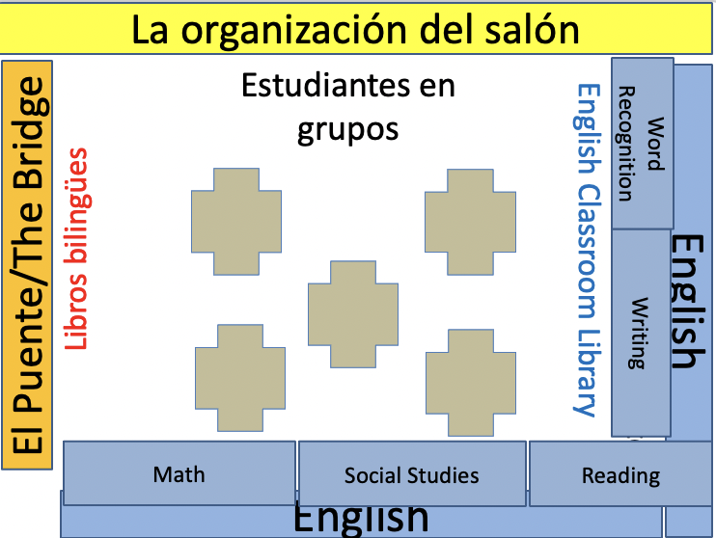

Los tres espacios lingüísticos
(Para 1 maestro y para 2 maestros)

Español | El puente | Inglés
- La maestra (o) usa el español estratégicamente  - Los estudiantes usan el español (con apoyos proveídos por la maestra)  - Los materiales, la instrucción y las evaluaciones están en español  - La instrucción de la lectoescritura se da en español  - Las áreas de contenido asignadas al español en el plan de lenguaje y contenido se enseñan en español (ciencias, estudios sociales y / o matemáticas) | Ocurre al final de la unidad (y después de la evaluación sumativa) y es cuando la maestra (o) reúne los dos idiomas para hacer la transferencia y el análisis contrastivo.  Durante el puente, los maestros guían a los estudiantes al hacer un un análisis contrastivo, comparando los dos lenguajes en cuanto a la fonología, morfología, sintaxis y gramática y la pragmática.  Durante la unidad de instrucción, tanto en inglés como en español, los estudiantes usan el translenguaje y los carteles de análisis contrastivo (también conocidos como conexión interlingüística) creados durante el puente o durante la unidad. | - La maestra (o) usa el inglés estratégicamente  - Los estudiantes usan el inglés (con apoyos proveídos por la maestra)  - Los materiales, la instrucción y las evaluaciones están en inglés  - La instrucción de la lectoescritura se da en inglés  - Las áreas de contenido asignadas al español en el plan de lenguaje y contenido se enseñan en inglés (ciencias, estudios sociales y / o matemáticas)  - Para los recién llegados (hispanohablantes nuevos en inglés en los grados 2 en adelante), existe se usa el español de manera personalizada.

Recomendaciones programáticas:
Planificando la lectoescritura bilingüe

Recomendaciones para prekínder:
- Las aulas de prekínder de lectoescritura bilingüe son aulas que reflejan las practicas apropiadas para el desarrollo (Práctica apropiada para el desarrollo, Declaración de posición de NAEYC adoptada en abril de 2020)
- Los estudiantes participan en experiencias de aprendizaje en cada idioma todos los días.
- Los maestros (as)(es) y los demás adultos interaccionan con los estudiantes en cada lenguaje durante momentos diferentes del día. A esto se le llama el plan de lenguaje y contenido.
- Los estudiantes estudian juntos, pero la instrucción es diferenciada.
- El maestro (a) (e) facilita la instrucción en un idioma de manera estratégica, y todos los materiales están en ese idioma. La instrucción incluye una variedad de apoyos y estrategias para el desarrollo del lenguaje oral y el conocimiento previo, lo cual promueve la comprensión y la producción de los estudiantes.

Recomendaciones para K-5:
- Todos los estudiantes reciben instrucción de lectoescritura (artes del lenguaje) en cada idioma del programa todos los días, comenzando cuando ingresan al programa (TK / PK / Kindergarten). Cada clase de artes del lenguaje se contextualiza en torno a un tópico o tema significativo en el que se enseñan todos los componentes de la lectoescritura como prácticas interconectadas que se apoyan mutuamente.
  - Se recomienda que cada clase de lectoescritura cubra diferentes estándares y temas o tópicos para reducir la redundancia y optimizar la transferencia.
- Los estudiantes están juntos para una instrucción diferenciada, pero no separada, asegurando que todos los estudiantes estén presentes durante la instrucción del Nivel 1.
- En Pre-K – 5to grado, siempre que sea posible, se integran el contenido con la lectoescritura.
- Si es posible, cada área de contenido (matemáticas, ciencias naturales, estudios sociales) se enseña en un sólo idioma en cada nivel de grado. Esto se llama plan de contenido.
- El maestro (a) (e) enseña en un idioma, y todos los materiales están en ese idioma. La instrucción incluye una variedad de apoyos y estrategias para desarrollar la oralidad y el conocimiento previo porque estas son esenciales para el éxito con la lectura y la escritura.

Recomendaciones de lectoescritura bilingüe para la secundaria y preparatoria:
- Los estudiantes toman una clase de Artes del Lenguaje en inglés y una clase de Artes del Lenguaje en español cada trimestre / semestre. Cada clase de artes del lenguaje se contextualiza en torno a un tópico o tema significativo en el que se enseñan todos los componentes de la lectoescritura como prácticas interconectadas que se apoyan mutuamente.
  - Se recomienda que cada clase de lectoescritura cubra diferentes estándares y tópicos o temas para reducir la redundancia y optimizar la transferencia.
- El contenido se enseña en un solo idioma en cada nivel de grado, mientras que la lectoescritura se enseña en cada lenguaje. Esto es el plan de contenido.
- Los estudiantes tienen acceso a las mismas clases optativas y a los mismos servicios que están disponibles para todos los demás estudiantes de la escuela.
- Todos los maestros (as) (es) de estudiantes del programa dual, ya sea en inglés y español, se consideran maestros de lenguaje dual.
- El maestro (a) (e) enseña en un idioma, y todos los materiales están en ese idioma. La instrucción incluye una variedad de apoyos y estrategias para desarrollar la oralidad y el conocimiento previo porque estas son esenciales para el éxito con la lectura y la escritura.

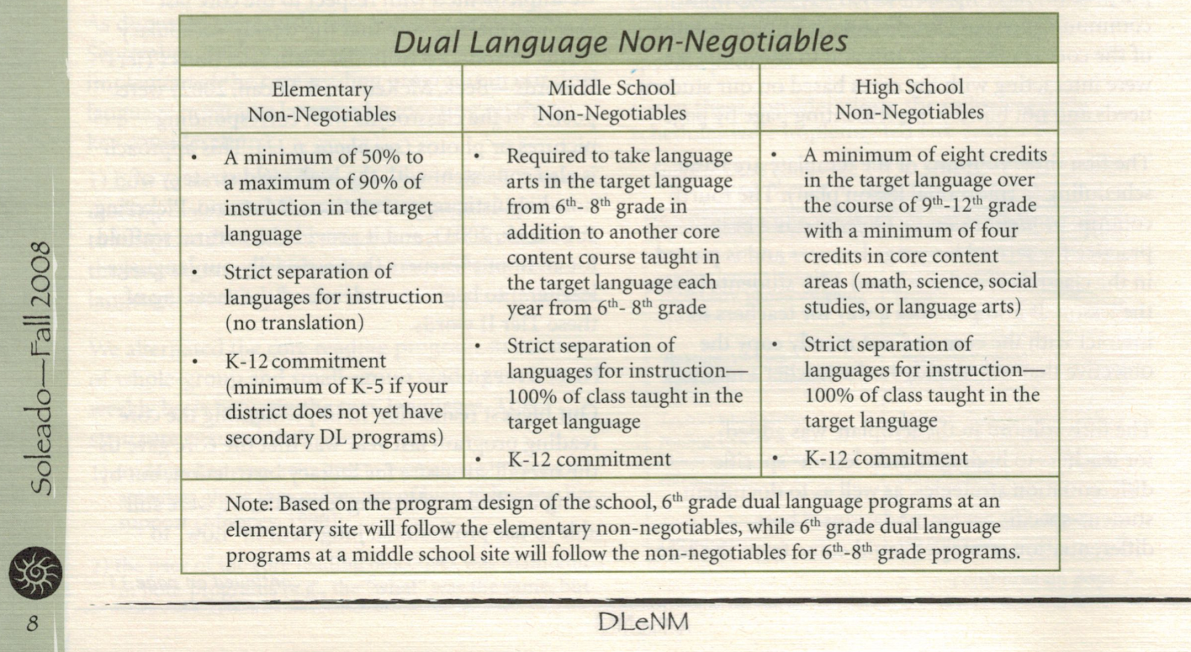

En el nivel secundario 6-8 (escuela media o middle school), generalmente se organiza el programa dual por el número de cursos. En la escuela media (middle school), junto con las Artes del Lenguaje en inglés y los cursos de contenido en inglés, los estudiantes también toman 2 cursos en el otro lenguaje (español, mandarín, polaco, árabe, etc.): una clase de Artes del Lenguaje en el otro lenguaje y un área de contenido en el otro lenguaje.

En el nivel de la escuela secundaria (o preparatoria) 9-12, por lo general se organiza el programa dual en torno a horas de crédito, un mínimo de 8 en el lenguaje que no es inglés. Y, si bien los estudiantes de lenguaje dual pueden estar juntos para las clases de español, pueden o no estar juntos para las clases de inglés, dependiendo del tamaño del programa de lenguaje dual y el tamaño de la escuela secundaria.

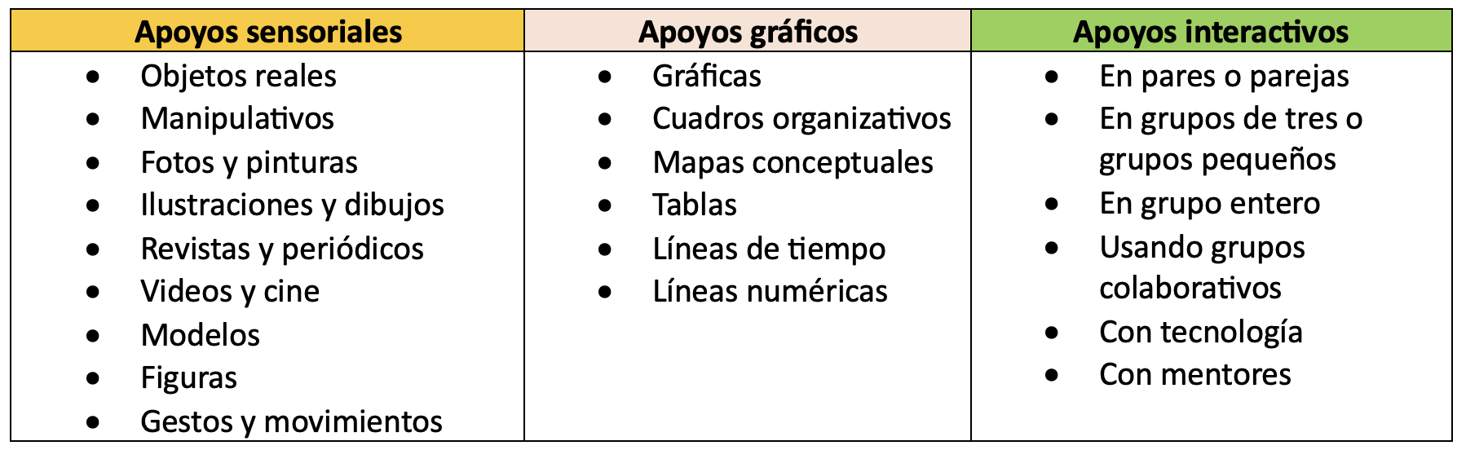

© WIDA Language Development Standards

Comparación de las perspectivas monolingüe y multilingüe

Área | Perspectiva monolingüe | Perspectiva multilingüe
Perspectiva de la capacidad lingüística del estudiante | Los estudiantes tienen un idioma dominante (o L1, primer idioma). | Todos los estudiantes tienen un L1. Para muchos estudiantes, su L1 es bilingüe. Todos los estudiantes se convierten en bilingües en desarrollo a medida al participar en la lectoescritura bilingüe.
Perspectiva de la capacidad lingüística del estudiante | Cuando los estudiantes hacen aproximaciones lingüísticas (puchar; planching) es un signo de confusión o indica que tienen lagunas en su desarrollo lingüístico. | Se espera que los estudiantes usen los dos lenguajes juntos por ser bilingües en desarrollo. La instrucción anticipa y se prepara para integrar las aproximaciones lingüísticas de los estudiantes.
Perspectiva de la capacidad lingüística del estudiante | Se espera que los estudiantes produzcan un "español monolingüe", especialmente si provienen de una familia de habla hispana. | Se espera que los estudiantes utilicen sus dos lenguajes juntos y hagan aproximaciones lingüísticas, y la instrucción integra y valida el lenguaje de los estudiantes, al igual que el enseñar un lenguaje formal y académico.
Estructura programática  Plan de estudio curricular, instrucción y evaluación | Los estudiantes aprender a leer en su primer lenguaje L1. La instrucción de lectoescritura en su segundo lenguaje, L2, ocurre después de haber establecido la lectoescritura monolingüe. | Los estudiantes reciben una sólida instrucción de lectoescritura en ambos idiomas, desde el momento en que ingresan al programa.
 | Los estudiantes están en una clase de lectoescritura en español o en una clase de lectoescritura en inglés según su idioma más fuerte. | Los estudiantes están en un programa de lectoescritura bilingüe que desarrolla la lectoescritura en ambos idiomas, desarrollando la oralidad y la lectoescritura. Los estudiantes están juntos todo el día y expuestos a la lectoescritura en español y la lectoescritura en inglés desde Pk-5 (como mínimo).
 | La instrucción de la lectoescritura en cada idioma se parece a la instrucción monolingüe. Por ejemplo, durante la instrucción de la lectoescritura en inglés, a los estudiantes se les enseña de la misma manera y siguen las mismas unidades de instrucción que las aulas monolingües. | La instrucción de lectoescritura en cada idioma se basa en estándares (TEKS y CCSS) y refleja las mejores prácticas en la instrucción de la lectoescritura bilingüe para los bilingües en desarrollo. Por ejemplo, las prácticas de adquisición del lenguaje se integran con el contenido y la instrucción de lectoescritura como norma, tanto en inglés como en español.
 | El español y el inglés se consideran separados, y los estudiantes no trabajan a través de ambos idiomas. | El Puente es planeado de antemano y enseña explícitamente cómo los dos idiomas son similares y diferentes, desarrollando así la conciencia metalingüística.
 | Se les evalúa a los estudiantes en cada idioma por separado. Los programas bilingües siguen el calendario de evaluación monolingüe, ajustándolo a dos idiomas. | Se les evalúa a los estudiantes en ambos idiomas. Se documenta lo que pueden hacer los estudiantes en ambos lenguajes, y la data para cada estudiante es analizada en los dos lenguajes.
 | Se espera que los horarios bilingües se parezcan a los del programa de educación general (monolingüe). | Los horarios bilingües / bilingües sean intencionalmente diferentes a los del programa de educación general (monolingüe).
 | Las unidades de instrucción están basadas en los estándares, y se enfocan en la instrucción y evaluación en un idioma, español o inglés. | Las unidades de instrucción están basadas en los estándares, utilizan estrategias de adquisición de lenguaje y se enfocan en la instrucción y evaluación en los tres espacios lingüísticos: español, puente e inglés.
Beeman, K. and Urow, C. (2013). Teaching for Biliteracy: Strengthening Bridges between Languages. Brookes Publishing: Baltimore
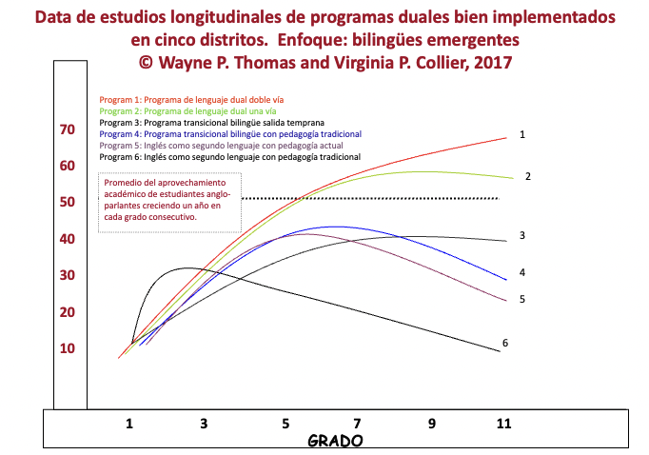

Horario de medio día de PreK 80/20 - muestra

Medio día - 180 minutos en total
- 140 minutos en español
- 40 minutes en inglés
8:15-8:40 | Bienvenida/Escritura /Lectura individual | Español
8:45-8:55 | Grupo entero (lectura en voz alta) | Español
9:00-9:30 | Motricidad gruesa | Español
9:30-10:30 | Tiempo libre (Áreas de interés) (Grupos pequeños) | Español
10:30-10:35 | Ordenar y limpiar | Español
10:35-10:50 | Grupo entero (lectura en voz alta) | Inglés
10:50-11:10 | Tiempo libre (Áreas de interés) (Grupos pequeños) | Inglés
11:10-11:15 | Despedida | Inglés

Muestra de horario de PreK día completo 80/20
Día completo – 395 minutos en total – 50 min descanso = 345 minutos instruccionales
Aproximadamente:
- 276 minutes de español en total
- 69 minutos de inglés en total
8:35-8:50 | Bienvenida / Desayuno | Español
8:50-9:05 | Grupo entero (lectura en voz alta) | Español
9:05-9:35 | Motricidad gruesa/ Jugar afuera | Español
9:35-10:35 | Tiempo libre (Áreas de interés) (Grupos pequeños) | Español
10:35-10:45 | Ordenar y limpiar / libros en la alfombra | Español
10:45-11:00 | Lavar manos, formarse ir a la cafetería | Español
11:00-11:30 | Almuerzo | Español
11:30-11:40 | Baño | Español
11:40-12:30 | Descanso | Español
12:30-1:30 | Centros (Áreas de interés/Grupos pequeños) | Español
1:30-1:40 | Ordenar y limpiar / libros en la alfombra | Español
1:40-2:00 | Grupo entero (lectura en voz alta) | Español
2:00-2:30 | Motricidad gruesa/ Jugar afuera | Inglés
2:30-3:05 | Grupo entero (lectura en voz alta) | Inglés
3:05-3:10 | Folders/Mochila/Clausura | Inglés

Muestra de horario de Pre-Kínder día completo 50/50

Día completo: 395 minutos en total - 50 minutos de descanso = 345 minutos de instrucción
Aproximadamente:
- 172 minutos en español
- 172 minutos en inglés
8:35-8:50 | Bienvenida y desayuno | Español
8:50-9:05 | Grupo entero (lectura en voz alta) | Español
9:05-9:35 | Motricidad gruesa/Jugar afuera | Español
9:35-10:35 | Centros (Áreas de interés/Grupos pequeños) | Español
10:35-10:45 | Ordenar y limpiar / libros en la alfombra | Español
10:45-11:00 | Ordenar y limpiar – Salir para el almuerzo | Español
11:00-11:30 | Almuerzo | Español
11:30-11:40 | Baño – regreso al salón | Español
11:40-12:30 | Descanso | Español
11:40-12:30 | Descanso | Inglés
12:30-1:30 | Centros (Áreas de interés/Grupos pequeños) | Inglés
1:30-1:45 | Ordenar y limpiar / libros en la alfombra | Inglés
1:45-2:15 | Grupo entero (lectura en voz alta) | Inglés
2:15-2:45 | Motricidad gruesa/ Jugar afuera | Inglés
2:45-3:05 | Grupo entero (lectura en voz alta) | Inglés
3:05-3:10 | Folders/Mochila/Clausura | Inglés

Horario bilingüe – 80% español y 20% inglés (muestra)

Hora | Área de contenido | Lenguaje
8:00 – 8:20 a.m. | Desarrollo de comunidad y aprendizaje socioemocional | Español
8:20 – 10:30 a.m. | Estudios sociales y ALE (Artes del lenguaje en español) o  Ciencias y ALE (alternando las unidades)  Durante el transcurso de cada unidad, los estudiantes participarán en...  - El desarrollo de la oralidad y el conocimiento previo  - Estudios sociales y ciencias/experiencias /investigaciones  - Instrucción de todo el grupo  - Escritura (independiente, grupo pequeño y grupo completo)  - Lectura (independiente, grupo pequeño y grupo completo)  - Destrezas fundamentales y comprensión del lenguaje (reconocimiento de palabras)  - Práctica independiente | Español
10:30-11:00 a.m. | Intervenciones (basadas en las necesidades de cada estudiante) | El maestro (a) (e) determina el lenguaje en base a la necesidad del estudiante
11:00 a.m. – 12:00 p.m. | Especiales (arte, educación física, teatro, manualidades, etc.) | Si es posible, la mitad se ofrece en español y la otra mitad en inglés
12:00 – 12:45 p.m. | Almuerzo y recreo | Decisión del estudiante
12:45 – 2:00 p.m. | Matemáticas  - Desarrollo de la oralidad y el conocimiento previo  - Destrezas, conceptos, y practica de matemáticas  - La lectoescritura aplicada a las matemáticas. | Español
2:00 – 3:00 p.m. | Artes de lenguaje (English Language Arts)  Durante el transcurso de cada unidad, los estudiantes participarán en...  - El desarrollo de la oralidad y el conocimiento previo  - Experiencias  - Instrucción de todo el grupo  - Escritura (independiente, grupo pequeño y grupo completo)  - Lectura (independiente, grupo pequeño y grupo completo)  - Destrezas fundamentales y comprensión del lenguaje (reconocimiento de palabras)  - Práctica independiente | Inglés
- Las rutinas de lectoescritura incluidas en este horario son ejemplos. Los distritos deben incluir sus propias rutinas de lectoescritura específicas
- Las unidades integradas de artes del lenguaje pueden alternar entre estudios sociales y ciencias
- En este horario, el tiempo de intervención no cuenta dentro de los minutos totales de español e inglés.

Horario bilingüe– 50% español y 50% inglés (muestra)

Hora | Área de contenido | Lenguaje
8:00 – 8:20 am | Desarrollo de comunidad y aprendizaje socioemocional | Español
8:20– 10:45 am | Ciencias y ALE (artes de lenguaje en español)  Durante el transcurso de cada unidad, los estudiantes participarán en...  - El desarrollo de la oralidad y el conocimiento previo  - Ciencias/experiencias /investigaciones  - Instrucción de todo el grupo  - Escritura (independiente, grupo pequeño y grupo completo)  - Lectura (independiente, grupo pequeño y grupo completo)  - Destrezas fundamentales y comprensión del lenguaje (reconocimiento de palabras)  - Práctica independiente | Español
10:45-11:15 am | Intervenciones (basadas en las necesidades de cada estudiante) | El maestro (a) (e) determina el lenguaje en base a la necesidad del estudiante
11:15 am – 12:00 pm | Almuerzo y recreo | Decisión del estudiante
12:00 – 1:00 pm | Matemáticas  - Desarrollo de la oralidad y el conocimiento previo  - Destrezas, conceptos, y practica de matemáticas  - La lectoescritura aplicada a las matemáticas. | Inglés
1:00-2:40 pm | Estudios sociales y ELA (English Language Arts)  Durante el transcurso de cada unidad, los estudiantes participarán en...  - El desarrollo de la oralidad y el conocimiento previo  - Ciencias/experiencias /investigaciones  - Instrucción de todo el grupo  - Escritura (independiente, grupo pequeño y grupo completo)  - Lectura (independiente, grupo pequeño y grupo completo)  - Destrezas fundamentales y comprensión del lenguaje (reconocimiento de palabras)  - Práctica independiente | Inglés
2:40-3:10 pm | Especiales (arte, educación física, teatro, manualidades, etc.) | Si es posible, la mitad se ofrece en español y la otra mitad en inglés

- Las rutinas de lectoescritura incluidas en este horario son ejemplos. Los distritos deben incluir sus propias rutinas de lectoescritura específicas

Muestra – horario de estudiante de octavo grado

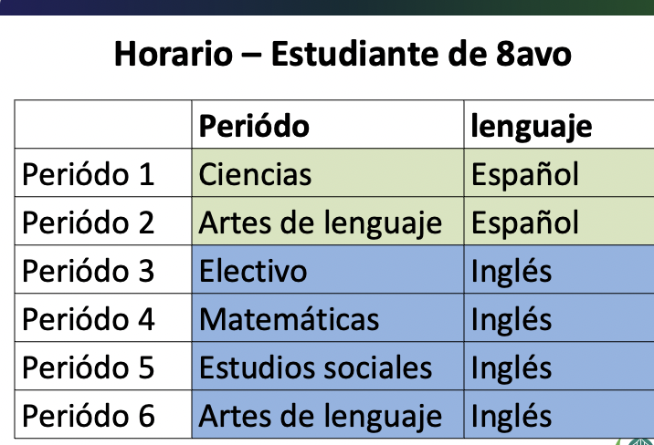



“Los descriptores podemos”: www.wida.us
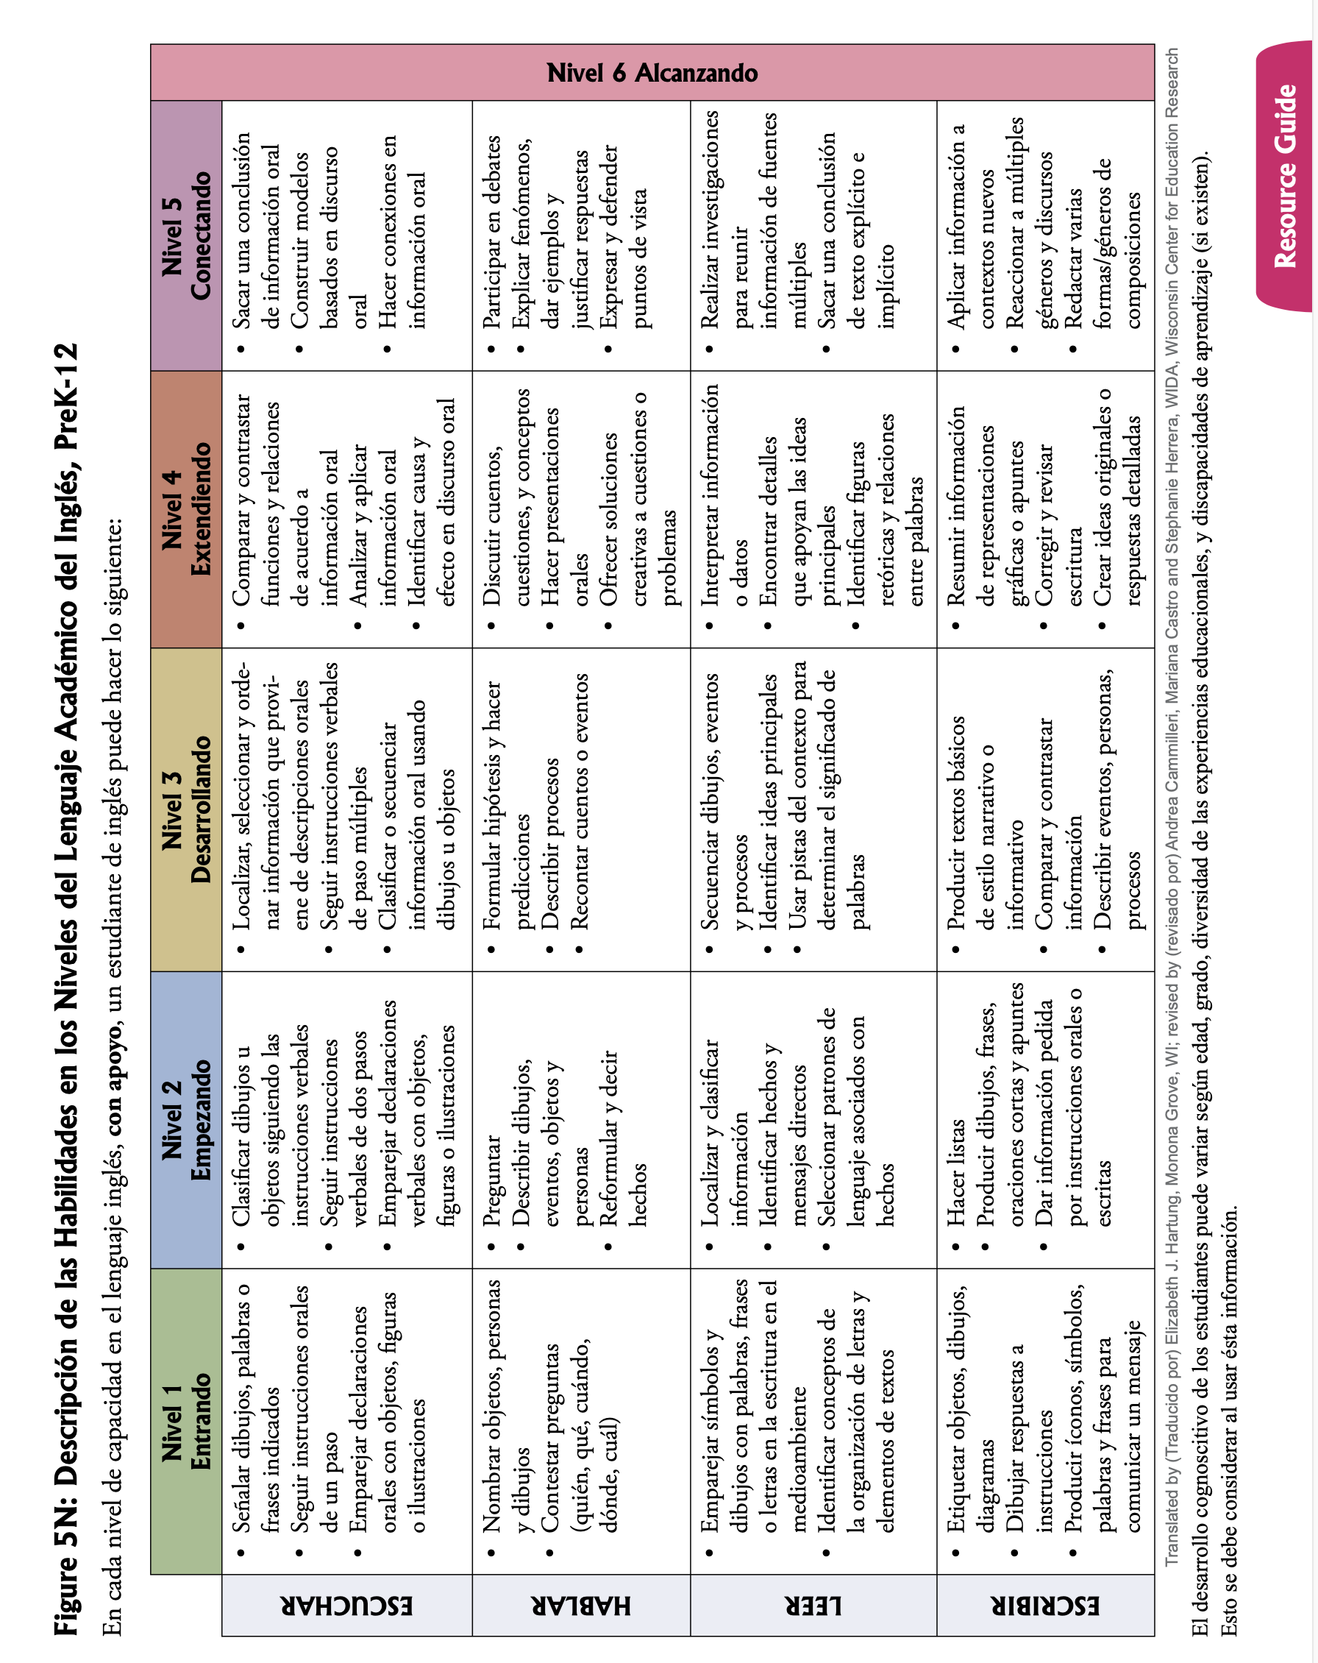

Plantilla de planificación
Tema de la unidad: Nuestra búsqueda de energía
Objetivo de la lección: Desarrollar la oralidad y el conocimiento previo sobre los conceptos y los términos asociados con las fuentes de energía renovables y no renovables, como la solar, la eólica, el agua, la vegetación, etc.

Con el propósito de: Que los estudiantes participen en la indagación (incluyendo la lectoescritura) sobre la comparación de energía y los combustibles que usan los humanos que se derivan de fuentes naturales.

Los estándares: La instrucción incluye la integración de contenido (ciencias o estudios sociales), el desarrollo del lenguaje, la oralidad, y la lectoescritura (lectura, escritura y reconocimiento de palabras / destrezas fundamentales).   | Estándares NGSS:  4-ESS3-1. Obtener y combinar información para describir que la energía y los combustibles se derivan de los recursos naturales y sus usos afectan el medio ambiente. [Aclaración:  Ejemplos de recursos de energía renovable podrían incluir energía eólica, agua detrás de represas y la luz solar; Los recursos energéticos no renovables son los combustibles fósiles y los materiales fisibles. Los ejemplos de efectos ambientales podrían incluir la pérdida de hábitat debido a las represas, la pérdida de hábitat debido a la minería a cielo abierto y la contaminación del aire por la quema de combustibles fósiles.]  Resultados pedagógicos que viene de los estándares  - Identificar ejemplos de recursos naturales.  - Identificar ejemplos de energía y combustibles que provienen de recursos naturales.  - Identificar ejemplos de fuentes de energía renovables.  - Identificar ejemplos de fuentes de energía no renovables.  - Describir ejemplos de fuentes de energía renovables.  - Describir ejemplos de fuentes de energía no renovables.  - Describir los usos de la energía y los combustibles que provienen de los recursos naturales: renovables y no renovables.  - Recopilar información relacionada del texto (digital e impreso) sobre los usos de la energía y los combustibles que provienen de los recursos naturales.  - Combinar información relacionada de diversas fuentes (digitales e impresas) sobre los usos de la energía y los combustibles que provienen de los recursos naturales.  - Describir los efectos ambientales de las fuentes de energía renovables.  - Describir los efectos ambientales de las fuentes de energía no renovables.  - Recopilar información relacionada del texto (digital e impreso) sobre los efectos ambientales de la energía y los combustibles que provienen de los recursos naturales.  - Combinar información relacionada de diversas fuentes (digitales e impresas) sobre los efectos ambientales de la energía y los combustibles que provienen de los recursos naturales.  - Describir los efectos ambientales de las fuentes de energía renovables en la comunidad local.  - Describir los efectos ambientales de las fuentes de energía no renovables en la comunidad local.  - Recopilar información relacionada del texto (digital e impreso) sobre los efectos ambientales de la energía y los combustibles que provienen de los recursos naturales en la comunidad local y otros estados de EE. UU.  - Combinar información relacionada de varias fuentes (digitales e impresas) sobre los efectos ambientales de la energía y los combustibles que provienen de los recursos naturales en la comunidad local y otros estados de EE. UU.  - Presentar información sobre los usos y los efectos ambientales de la energía y los combustibles que provienen de los recursos naturales.  3-5 ETS1-1. Definir un problema de diseño simple que refleje una necesidad o un deseo que incluya criterios específicos para el éxito y restricciones de materiales, tiempo o costo.  - Utilizar información relacionada de texto (digital e impreso) y experiencias sobre los usos y los efectos ambientales de la energía y los combustibles que provienen de los recursos naturales.  - Utilizar la información científica dada y la información sobre una situación o fenómeno para definir un problema de diseño simple que incluya responder a una necesidad o deseo (reducir la dependencia de la energía no renovable).  Documento que incluye todos los resultados de todos los estándares de la unidad: https://shorturl.at/CdUUx
Desarrollo de la oralidad y el conocimiento previo: La instrucción intencionalmente desarrolla la oralidad (escuchar y hablar) y el conocimiento previo en preparación para la indagación y la lectoescritura.  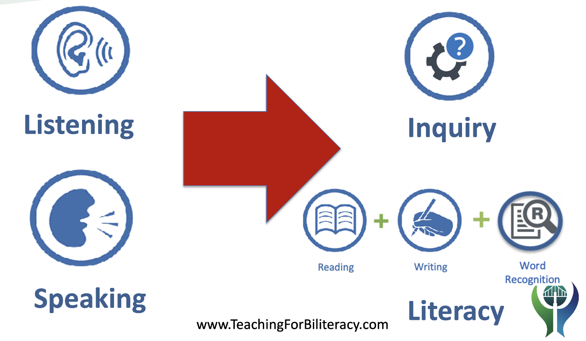 | ¿Qué oralidad y cuáles conocimientos previos hay que desarrollar? ¿Cuál es el vocabulario esencial que deben saber y comprender para poder hablar sobre el tema?  ¿Se puede desarrollar esta oralidad y el conocimiento previo de una sola vez o se debe dividir o extender?  ¿Cual es la mejor manera para preparar a los estudiantes para la lectoescritura y la investigación?
Instrucción rigurosa centrada en el estudiante: La instrucción está centrada en el estudiante e involucra activamente a TODOS los estudiantes.   | ¿Cuáles son los niveles de lenguaje de los estudiantes (escuchar, hablar, leer y escribir)? ¿Cómo se debe diferenciar la instrucción para que TODOS los estudiantes puedan participar activamente?  ¿Cuáles resultados estaré trabajando tanto en la instrucción como en la evaluación formativa?  La organización del salón: ¿Cómo interactuarán los estudiantes con el entorno (gráficos en las paredes, materiales de instrucción, espacios lingüísticos) para demostrar el progreso hacia los resultados y los estándares?
Estrategias de la lectoescritura bilingüe: La instrucción incluye el uso de múltiples estrategias apiladas.   | ¿Qué estrategias se utilizarán para cumplir con las metas de lección?  ¿Cómo desarrollarán los estudiantes el vocabulario, y como lo utilizarán (escuchar y hablar)?
Apoyos para la adquisición del lenguaje: La instrucción incluye una variedad de apoyos para la adquisición del lenguaje de cada categoría: sensorial, gráfico e interactivo.  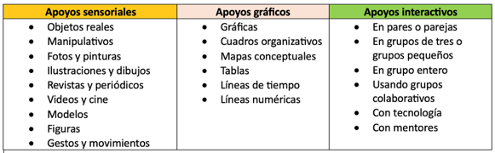 | ¿Qué apoyos para la adquisición del lenguaje se proporcionarán para ayudarles a los estudiantes a que entiendan y utilicen el vocabulario y el lenguaje?  Sensorial:  Gráfico:  Interactivo (agrupaciones de estudiantes):
Oportunidades para hablar: La instrucción incluye múltiples oportunidades para que TODOS los estudiantes participen en conversaciones académicas.   | ¿Qué frases claves se usarán para ayudarles a los estudiantes a que participen en conversaciones académicas utilizando el nuevo vocabulario?
Los cuatro dominios de lenguaje: La instrucción desarrolla e incorpora estratégicamente los cuatro dominios lingüísticos (escuchar, hablar, leer y escribir) dentro de un contexto significativo.  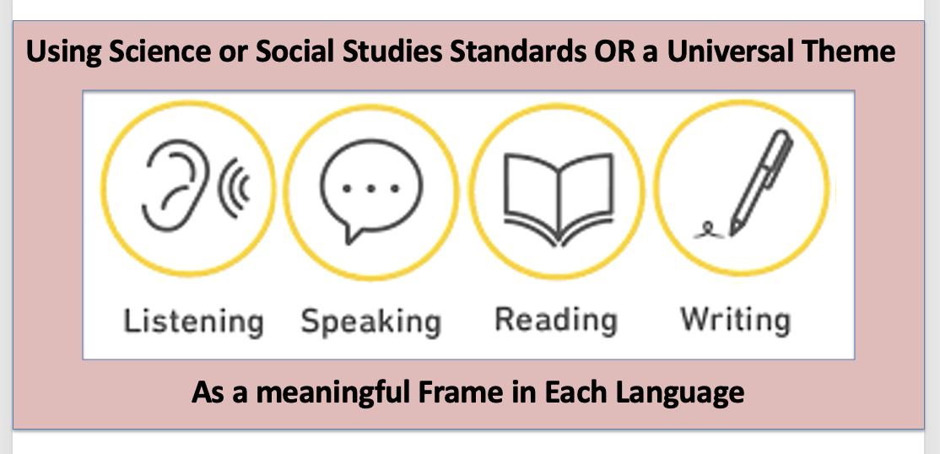 | ¿Cómo aplicarán los estudiantes la oralidad (escuchar y hablar) a la lectura y la escritura?
Equidad: El lenguaje de los estudiantes siempre es aceptado e incorporado en el salón. | Cuando los estudiantes hacen aproximaciones lingüísticas, usan regionalismos o el translenguaje ¿cómo serán reconocidos y celebrados?

El puente y “bridging”
El puente… | “Bridging” …
es planificado por el maestro (a) (e), ocurre al final de una unidad robusta que ha sido desarrollada en un lenguaje. | es cuando los estudiantes hacen conexiones inter-lingüísticas y usan el translenguaje durante la instrucción, sea en español o en inglés
se enfoca en la transferencia – apoyando a los estudiantes a que transfieran lo aprendido (estándares, conceptos, ideas principales) del lenguaje de instrucción al lenguaje opuesto | ocurre cuando los estudiantes aplican lo que aprendieron por medio del análisis contrastivo del puente
trabaja el análisis contrastivo, comparando los dos lenguajes en cuanto a la fonología, la morfología, la sintaxis y gramática, y la pragmática para desarrollar el conocimiento metalingüístico | ocurre cuando los estudiantes encuentran otros ejemplos de cómo los lenguajes son parecidos y diferentes y los agregan a los carteles de análisis contrastivo
requiere de la participación activa de los estudiantes | no es lo mismo que el puente.
no es una traducción ni tampoco trata solamente acerca de los cognados. | no es cuando los maestros les dan a los estudiantes las palabras.

Tres tipos de puentes: parte 1 - transferencia

Ilustración | Lado-a-lado | Así se dice
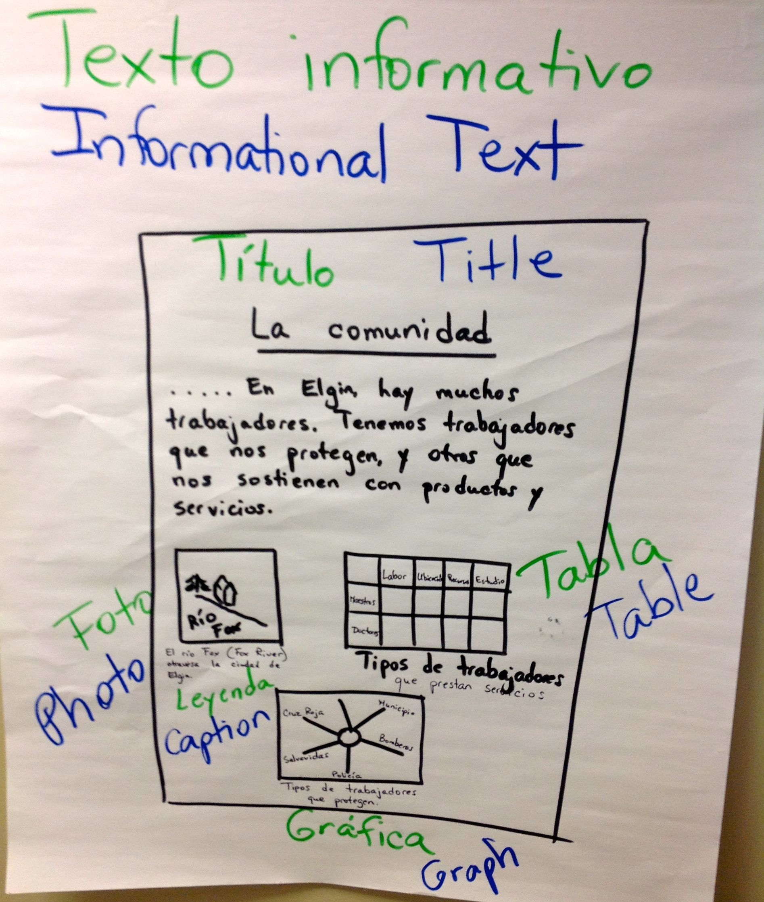 | 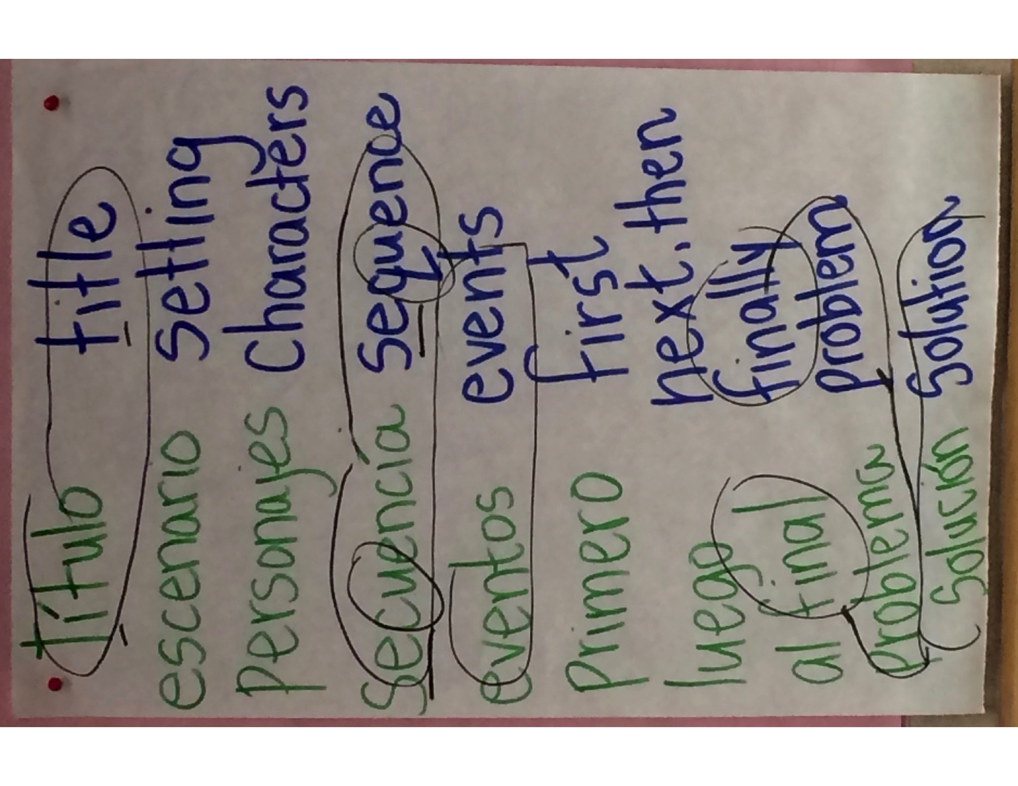 | 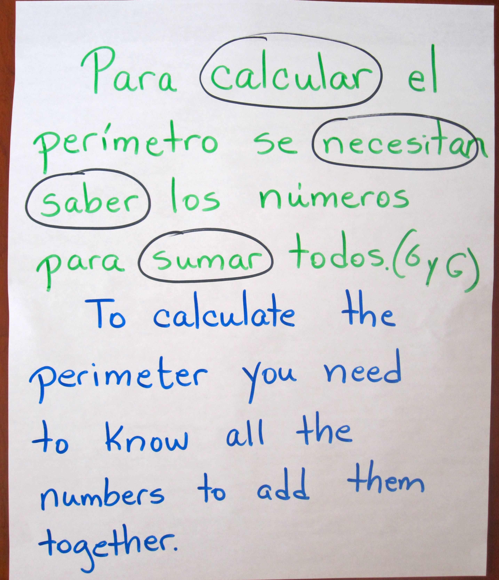

Tres ejemplos de análisis contrastivo: parte 2 del puente

Fonología | Morfología | Sintaxis y Gramática
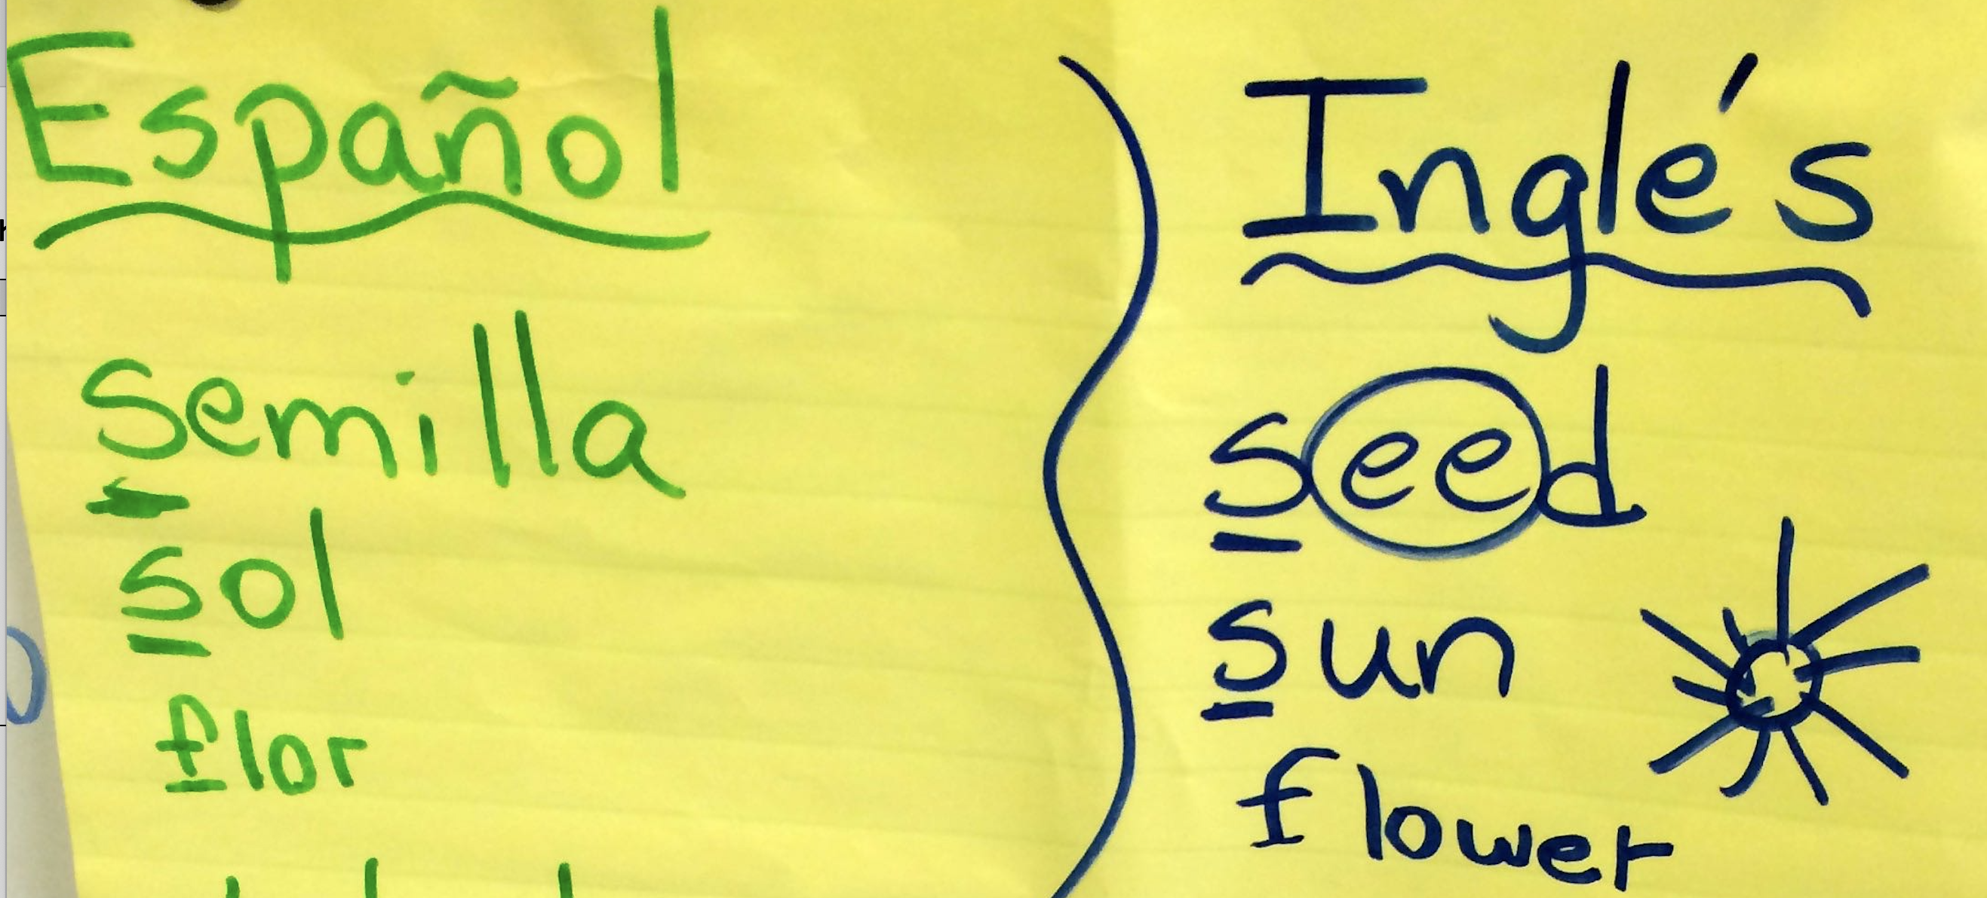 | 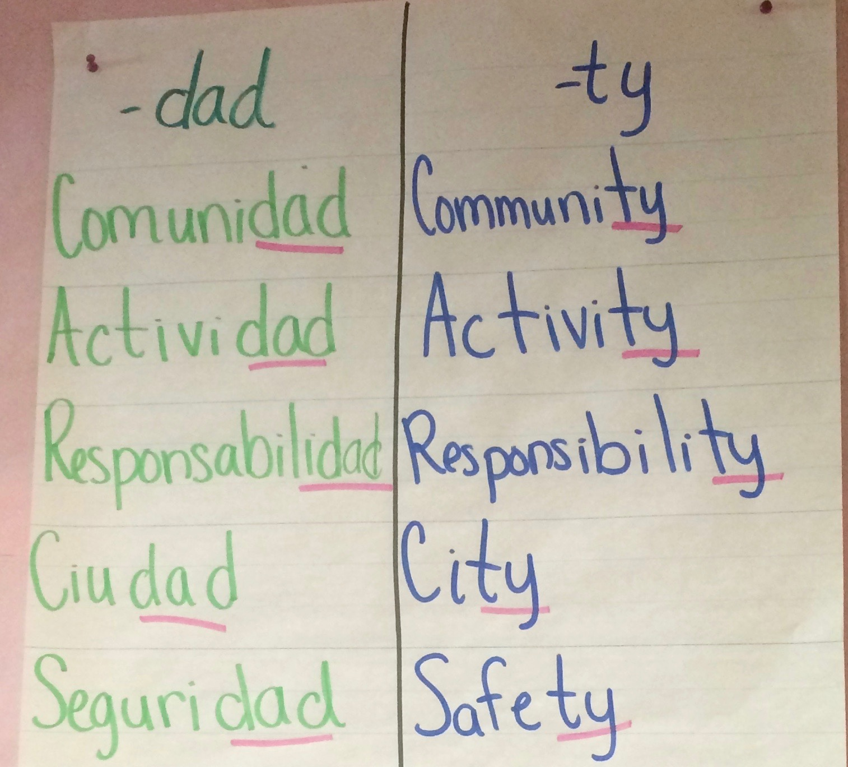 | 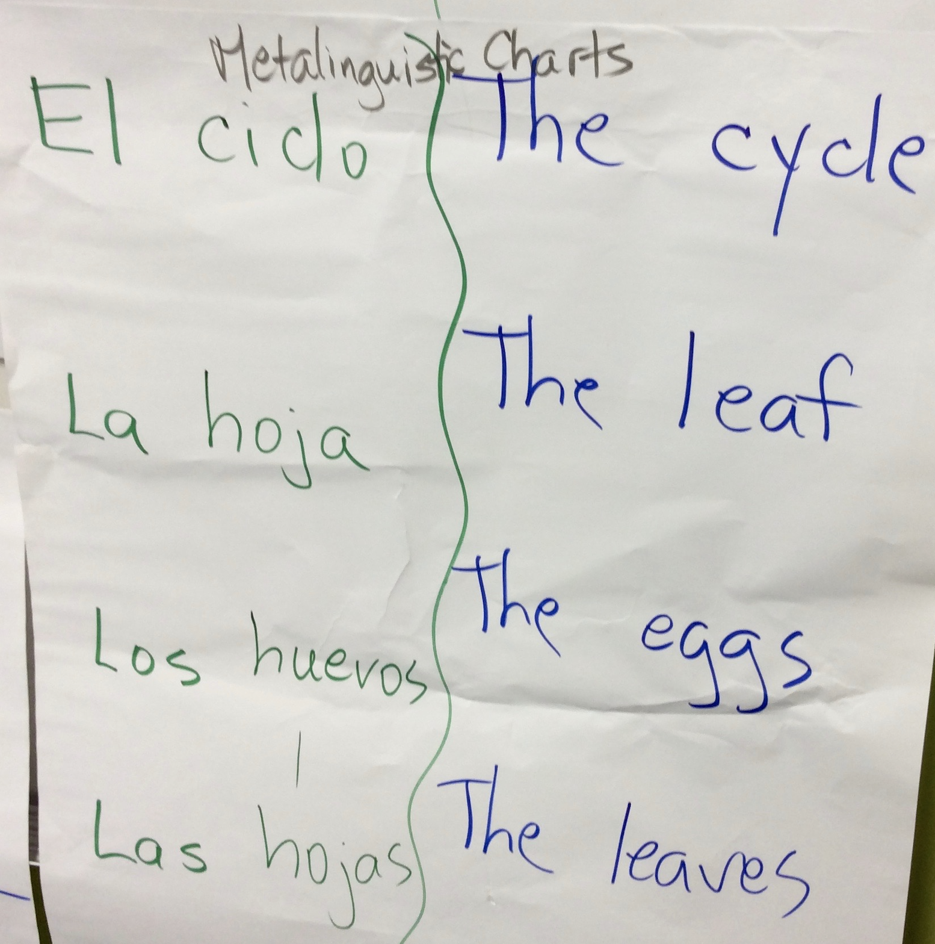
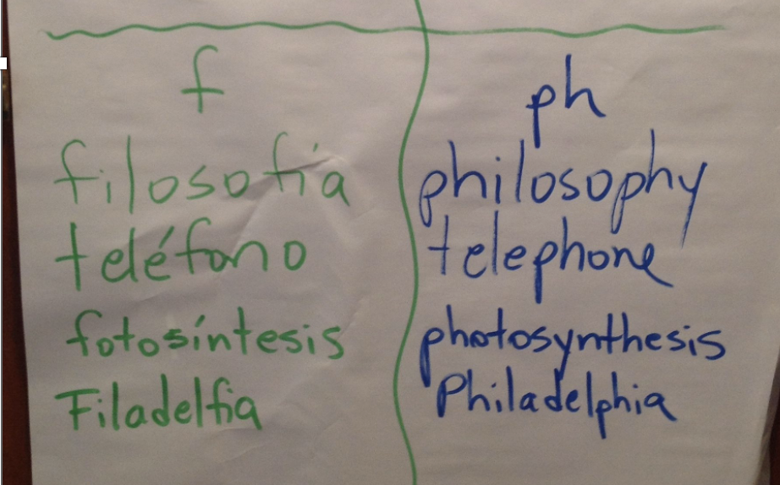 | 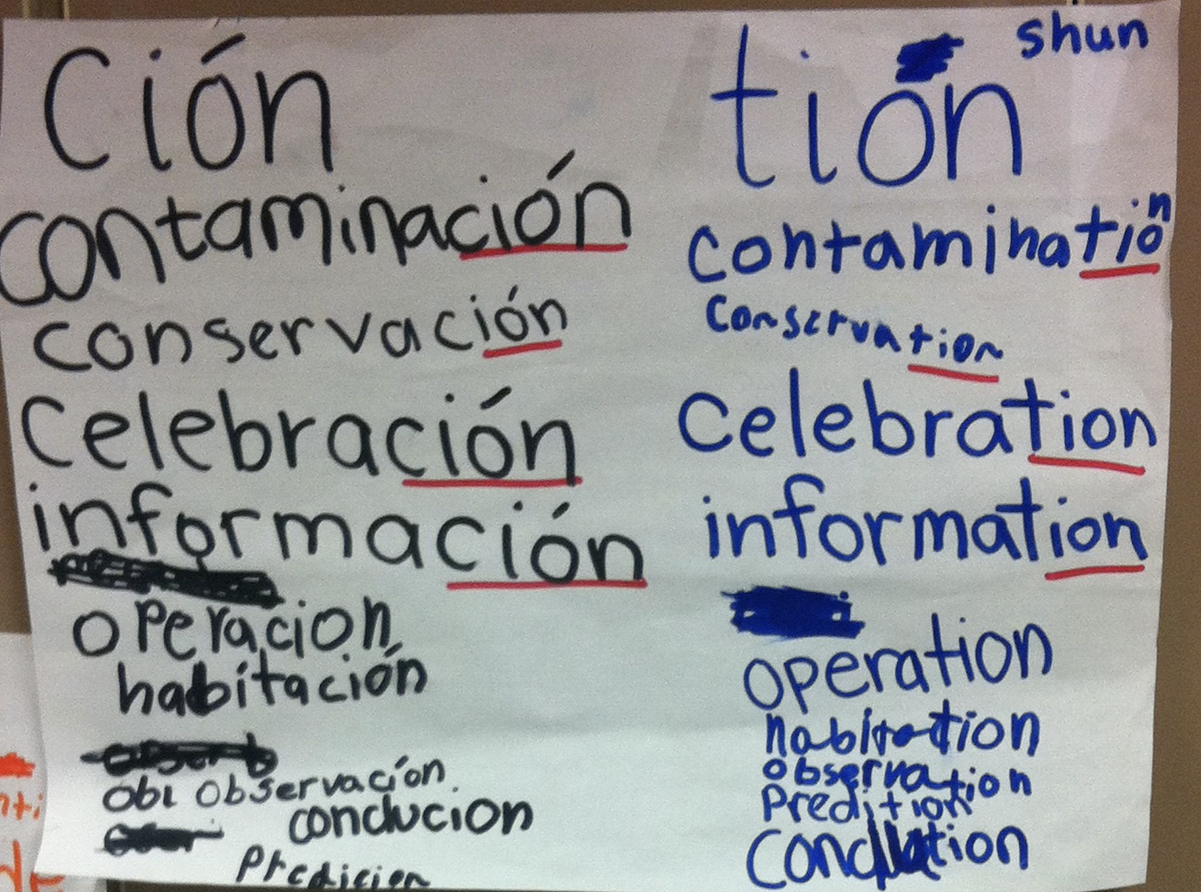 | 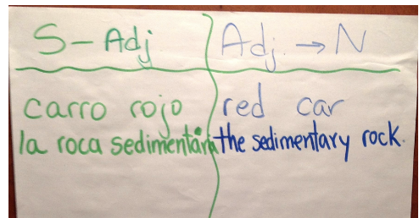  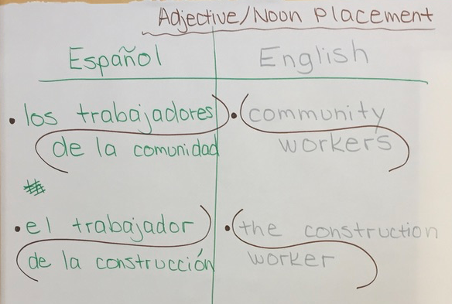
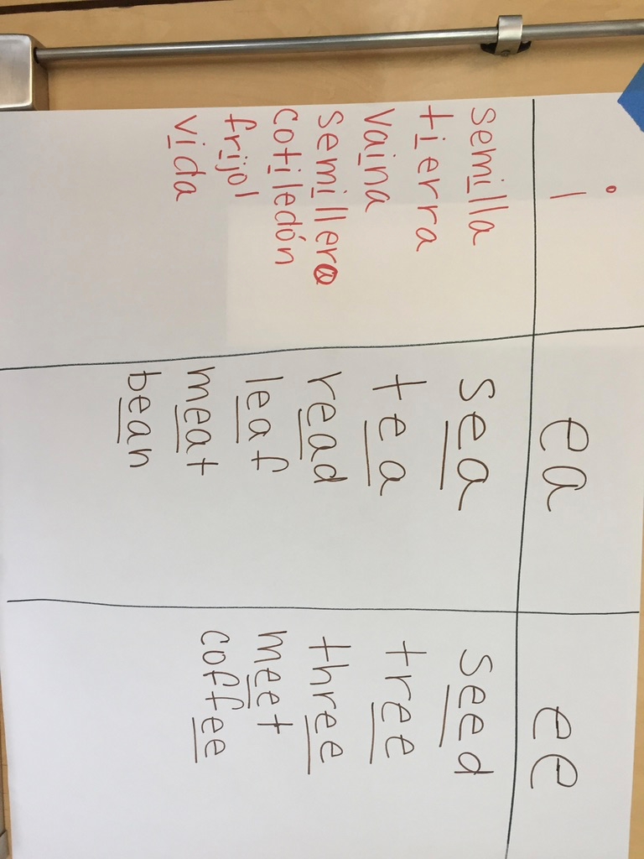 | 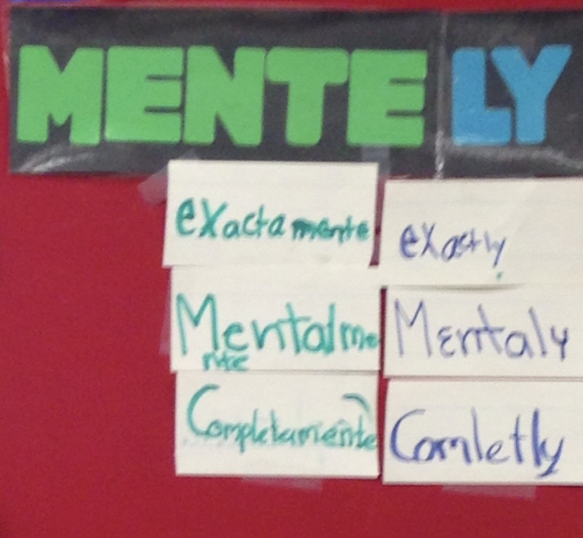 | 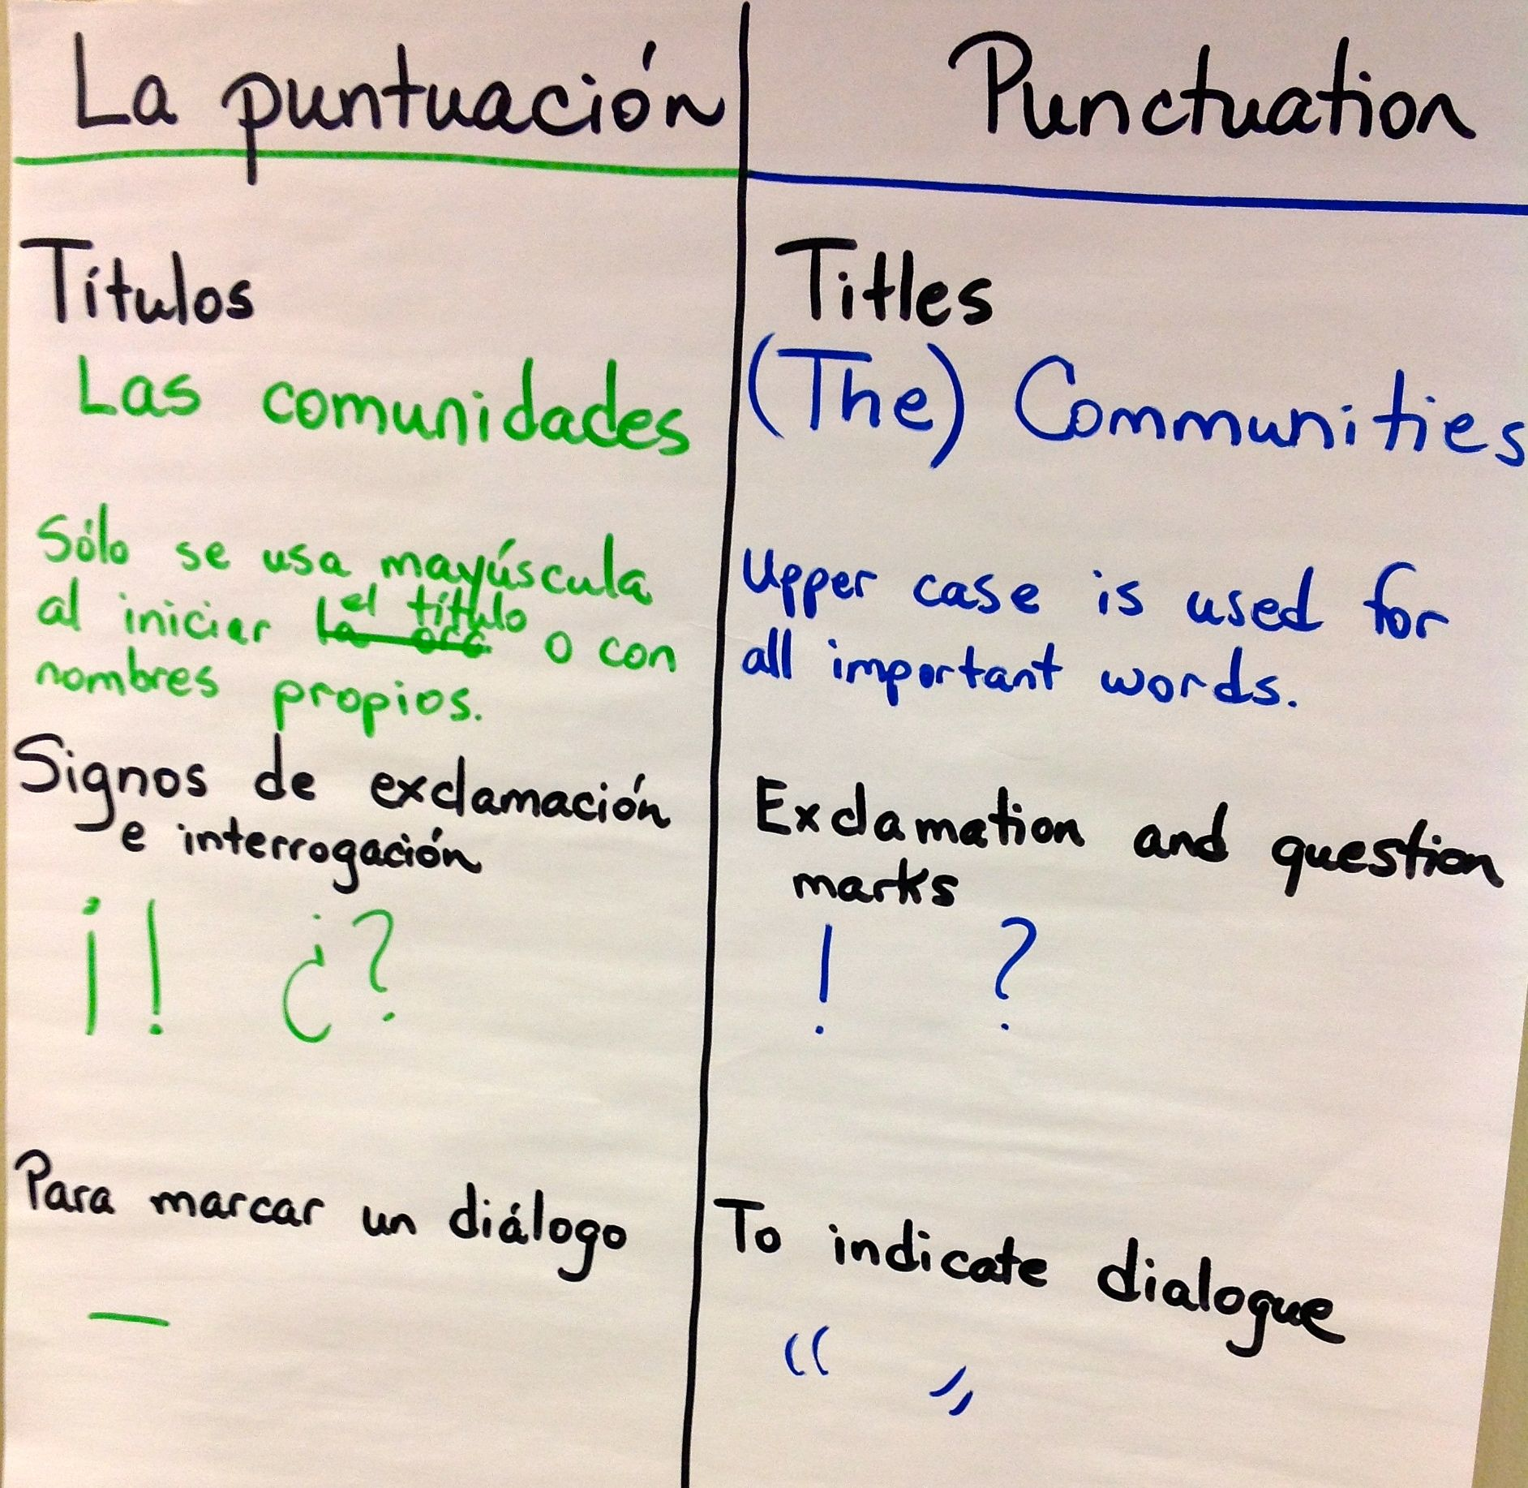

El análisis contrastivo
(p.142 del libro de Teaching for Biliteracy)
Elemento y área de enfoque | Ejemplos
La fonología: sonidos de las letras  - Sonidos que son diferentes en los dos lenguajes  - Sonidos que son similares en los dos lenguajes | - Existe correspondencia entre letra y sonido (ej., el sonido de la [k]: “qu” o“c” en español “c” o “k” en inglés  - Existen algunas letras silenciosas (ej., la “h” y la “u”) en español; hay muchas más en ingles  - El uso del sonido [th] ocurre en inglés, pero no en español; por eso muchos estudiantes representan este sonido con la /d/ porque este es el sonido más cercano en el español.
Morfología (formación de palabras)  - Formación de palabras (igual o diferente)  - Cognados (palabras que tienen raíces similares)  - Prefijos y sufijos compartidos entre los dos lenguajes | - Los dos lenguajes comparten muchos sufijos y prefijos  informal – informal  informar – inform  socialismo – socialism  desastroso – disastrous  preparar – prepare  profesión – profession  educación – education
Sintaxis y gramática  - Reglas de puntuación, gramática, orden de palabras, etc.  - Áreas que son similares y otras que son diferentes entre los dos lenguajes | - El español utiliza el signo de exclamación al iniciar una oración, mientras que el inglés no (Ej., ¡Me encanta! – I love it!)  - Los artículos tienen género en español, pero no en inglés (Ej., el título – the title; la revolución – the revolution)  - Los acentos en español cambian el significado de las palabras (Ej., el Papa vive en Roma; la papa es deliciosa; Mi papá es muy trabajador; si (if), sí (yes)  - El español tiene muchos verbos reflexivos; el inglés muy pocos (Ej., Se me cayó)  - La conjugación de los verbos en español reduce el uso del pronombre, lo cual no sucede en inglés (¡No quiero!)  - El adjetivo usualmente sigue al sustantivo en español, pero es al revés en inglés (Ej., centímetros cuadrados – square centimeters)  - El inglés contiene muchos sustantivos posesivos y el español pocos (Ej. my grandmother’s house – la casa de mi abuela)
Pragmática (uso de lenguaje)  - Las normas culturales y sus contextos reflejan en el uso del lenguaje. | - ¿Cuántos años tienes? En vez de preguntar “qué tan vieja es la persona” (como en inglés), se pregunta cuántos años tiene.  - La traducción del lenguaje figurado de parte de los estudiantes de un lenguaje a otro muchas veces no funciona porque así no se dice en el otro lenguaje:  - Estoy encerrado afuera (“I am locked out” en vez de “Me quedé afuera”.)  - Se copian algunas estructuras del español al inglés:  - My fathers win lots of money (usando Mis padres ganan mucho dinero)

Beeman, K. and Urow, C. (2013). Teaching for Biliteracy: Strengthening Bridges between Languages. Brookes Publishing: Baltimore, MD

La planificación del puente
1. Repaso del lenguaje académico de la unidad | 4.La transferencia: se agregan al cartel las palabras y frases equivalentes en el otro lenguaje
2. Los estudiantes generan el vocabulario clave que han aprendido a lo largo de a unidad. | 5. Análisis contrastivo: usando ejemplos del cartel de transferencia, se inicia otro cartel donde se comparan los lenguajes en cuanto a la: fonología, morfología, sintaxis y gramática, pragmática
3. La transferencia: Se desarrolla la oralidad acerca de lo aprendido en el lenguaje opuesto | 6. La transferencia: practicar (escuchar, hablar, leer y escribir en el otro lenguaje)

Reflexión y planificación

Afirmaciones: elementos o conceptos que ya se trabajan | Siguientes pasos:  ajustes que se pueden hacer | Otro

